МИНИСТЕРСТВО НАУКИ И ОБРАЗОВАНИЯ РОССИЙСКОЙ ФЕДЕРАЦИИ

ФЕДЕРАЛЬНОЕ ГОСУДАРСТВЕННОЕ БЮДЖЕТНОЕ ОБРАЗОВАТЕЛЬНОЕ УЧРЕЖДЕНИЕ ВЫСШЕГО ОБРАЗОВАНИЯ

ПОВОЛЖСКИЙ ГОСУДАРСТВЕННЫЙ ТЕХНОЛОГИЧЕСКИЙ УНИВЕРСИТЕТ

Кафедра информационных систем в экономике

КУРСОВАЯ РАБОТА

по дисциплине:

«Проектирование информационных систем»

на тему:

Оформление образовательных отношений АНО ДПО «Инфосфера»

|  |  |
| --- | --- |
| Выполнила: | студентка группы ПИ-41  В.А. Лобанова |
| Проверил: | к. э. н.  А.С. Царегородцев |
|  |  |

Йошкар-Ола

2019

Содержание

Введение 4

1. Анализ деятельности ООО «Ричмедиа» и формирование требование в информационной системе 6

1.1 Общая характеристика ООО «Ричмедиа» 6

1.1.1. Сведения о предприятии ООО «Ричмедиа» 6

1.1.2. Анализ основных экономических показателей деятельности ООО «Ричмедиа» 8

1.1.3. Организационная структура ООО «Ричмедиа» 10

1.1.4. Сведения о технических и программных средствах ООО «Ричмедиа» 13

1.2 Анализ существующей организации бизнес-прикладных и информационных процессов ООО «Ричмедиа» 15

1.3 Постановка задачи автоматизации решения задач. 22

1.4. Календарно-ресурсное планирование проекта, анализ бюджетных ограничений и рисков 27

2. Проект автоматизации процесса ведения документооборота в управлении архитектуры и градостроительства 32

2.1 Функциональная структура 32

2.2 Информационное обеспечение 35

2.3 Математическое обеспечение 37

2.4 Программное обеспечение 38

2.5 Техническое обеспечение 38

2.6 Организационное обеспечение 38

2.7 Обеспечение информационной безопасности 39

2.8 Технологическое обеспечение 39

2.9 Контрольный пример 39

3. Оценка эффективности проекта автоматизации процесса ведения документооборота в управлении архитектуры и градостроительства 48

3.1 Оценка размерности и трудоемкости разработки информационной системы 48

3.2 Оценка совокупной стоимости владения 55

3.3 Анализ качественных и количественных факторов воздействия проекта на бизнес-архитектуру организации 57

Заключение 61

Библиографический список 62

Введение

В условиях цифровой экономики важнейшее место занимают вопросы развития и применения информационных технологий в различных отраслях науки, здравоохранения, промышленности и др. Для достижения этих целей необходимо эффективное управление проектами, которое в свою очередь невозможно без использования современных программных средств. Управление ИТ – сложная структура, так как размеры проектов и объемы информации постоянно растут.

Любой проект в первую очередь проходит этап проектирования, который позволяет детально разработать отдельные проектные решения, проанализировать их, чтобы в дальнейшем внедрить.

Оформление образовательных отношений – это процесс документированного оформления отношений по реализации права граждан на образование, целью которых является освоение обучающимися содержания образовательных программ.

Разработка и внедрение автоматизированной информационной системы позволит увеличить скорость оформления отношений, улучшить контроль процесса, а также следить за процессом оформления.

Целью курсового проекта является разработка системы оформления образовательных отношений.

В соответствии с данной целью были сформулированы следующие задачи:

1. проанализировать деятельность организации;
2. изучить существующие бизнес-процессы;
3. описать процесс оформления образовательных отношений;
4. выявить цели и назначения будущей системы;
5. провести экономический анализ эффективности проекта

В качестве инструментального средства описания предметной области был выбран программный продукт CAErwinProcessModeler (BPwin). Для создания модели данных использован программный продукт CAErwinDataModeler (Erwin). Диаграммы, представленные в работе, построены в соответствии с нотациями IDEF0, DFD, IDEF1X.

Для разработки системы был выбран JavaScript— это полноценный динамический язык программирования, который применяется к HTML документу, и может обеспечить динамическую интерактивность. В качестве среды разработки был выбран PhpStorm – интеллектуальный редактор для PHP, HTML и JavaScript с возможностями анализа кода на лету, предотвращения ошибок в коде и автоматизированными средствами рефакторинга для PHP и JavaScript.

Для отображения данных используется язык разметки HTML и язык стилизации CSS работает с шрифтами, цветом, полями, строками, высотой, шириной, фоновыми изображениями, позиционированием элементов.

Также была выбрана программная платформа nodejs для создания серверной части системы.

Для расчета стоимости и длительности разработки данной информационной системы используется метод функциональных точек и COCOMO II.

* 1. Анализ деятельности ООО «Ричмедиа» и формирование требование в информационной системе

1.1 Общая характеристика ООО «Ричмедиа»

### Сведения о предприятии ООО «Ричмедиа»

Общество с ограниченной ответственностью «Ричмедиа» образовано 29 января 2015 г., является юридическим лицом и действует на основании устава. На момент создания организации в ней числилось 40 сотрудников.

Общество создано решением единственного стопроцентного учредителя. Целью общества является извлечение прибыли.

Общество имеет в собственности обособленное имущество, учитываемое на балансе, расчетный счет в учреждениях банка, печать, штампы и бланки со своим фирменным наименованием, может приобрести имущественные и неимущественные права, может нести обязанности, быть истцом и ответчиком в суде.

В соответствии с решением единственного учредителя, уставный капитал общества на момент его организации согласно учредительным документам составил 10 000 (десять тысяч) руб. В соответствии с уставом общества изменения уставного капитала общества допускается.

Общество создано с целью организации деятельности по производству и реализации товаров и услуг, а также извлечения прибыли в интересах участников.

Предметом деятельности общества являются:

* разработка программного обеспечения и консультирование в этой области;
* деятельность по созданию и использованию баз данных и информационных ресурсов;
* прочая деятельность, связанная с использованием вычислительной техники и информационных технологий;
* научные исследования и разработки в области естественных и технических наук;
* иные виды деятельности, не противоречащие законодательству.

Деятельность общества с ограниченной ответственностью «Ричмедиа» осуществляется под всемирно известным брендом iSpring.

iSpring – международная компания, разработчик профессиональных инструментов для создания электронных курсов и организации дистанционного обучения. Штаб-квартира компании находится в г. Йошкар-Ола, Россия.

Основным направлением деятельности общества, приносящим более 90% доходов, является разработка программного обеспечения для зарубежных партнеров и онлайн техническая поддержка их клиентов.

Разработка ведется по трем направлениям: desktop-разработка, веб-сервисы, мобильные приложения. Есть также команды тестирования, развития продуктов, дизайна, продаж, техподдержки, маркетинга и PR.

Компания разрабатывает для своего партнера в США линейку продуктов iSpring, занимающую лидирующие позиции на рынке дистанционного обучения в мире.

Также компания является единственным дилером русскоязычной версии программных продуктов iSpring в России и странах ближнего зарубежья. Русскоязычный рынок дистанционного обучения бурно развивается и обороты по рублевым сделкам растут, но тем не менее они остаются незначительными в сравнении с валютной выручкой организации от предоставления услуг по разработке и продвижению продукта для зарубежных партнеров. Для приема валютной выручки у организации открыты валютные счета в банке и учитывая высокие валютные обороты, особое внимание бухгалтерской службы уделяется валютному контролю.

53 000 клиентов по всему миру, в том числе 148 компаний из списка Fortune 500, обучают студентов и сотрудников с помощью технологий iSpring.

Среди них Google, Sony, Tesla, Johnson&Johnson, Amazon, Boeing, Яндекс, Сбербанк, Альфа Капитал и признанные университеты: МГУ, МФТИ, СпбГУ, Stanford, Oxford, Harvard и многие другие.

Управление предприятия осуществляется в соответствии с законодательством РФ и Уставом предприятия.

Высшим органом управления ООО «Ричмедиа» является единственный учредитель, он исполняет функцию общего собрания учредителей. Единоличным исполнительным органом является директор.

В ООО «Ричмедиа» единственный учредитель является директором.

Общество реализует свои программные продукты и услуги по ценам и тарифам на договорной основе.

В здании офиса находится Автономная некоммерческая организация дополнительного профессионального образования «Инфосфера». Основным видом экономической деятельности является "подготовка кадров высшей квалификации". Также АНО ДПО "ИНФОСФЕРА" работает еще по 6 направлениям. Размер уставного капитала - руб. Организация насчитывает 0 филиалов. Имеет 2 лицензии.

### Анализ основных экономических показателей деятельности ООО «Ричмедиа»

Основные экономические показатели деятельности предприятия ООО «Ричмедиа» представлены в таблице 1.1.

Таблица 1.1 – Отчет о финансовых результатах за период с 2015 по 2017 годы

|  |  |  |  |  |  |
| --- | --- | --- | --- | --- | --- |
| № п/п | Наименование показателя | Ед. изм. | Годы | | |
| 2015 | 2016 | 2017 |
| 1 | Выручка | тыс. руб. | 67 170 | 85 258 | 108 013 |
| 2 | Себестоимость продаж | тыс. руб. | (69 980) | (83 644) | (100 869) |
| 3 | Валовая прибыль | тыс. руб. | (2 810) | 1 614 | 7 144 |
| 4 | Коммерческие расходы | тыс. руб. | 0 | 0 | 0 |

Продолжение таблицы 1.1

|  |  |  |  |  |  |
| --- | --- | --- | --- | --- | --- |
| 5 | Управленческие расходы | тыс. руб. | 0 | 0 | 0 |
| 6 | Прибыль (убыток) от продаж | тыс. руб. | (2 810) | 1 614 | 7 144 |
| 7 | Проценты к получению | тыс. руб. | 0 | 0 | 0 |
| 8 | Проценты к уплате | тыс. руб. | 0 | 0 | (126) |
| 9 | Доходы от участия в других организациях | тыс. руб. | 0 | 0 | 0 |
| 10 | Прочие доходы | тыс. руб. | 4 984 | 2 993 | 2 072 |
| 11 | Прочие расходы | тыс. руб. | (2 782) | (2 089) | (2 846) |
| 12 | Прибыль (убыток) до налогообложения | тыс. руб. | (608) | 2 518 | 6 244 |
| 13 | Изменение отложенных налоговых активов | тыс. руб. | 0 | 0 | 0 |
| 14 | Изменение отложенных налоговых обязательств | тыс. руб. | 0 | 0 | 0 |
| 15 | Текущий налог на прибыль | тыс. руб. | (671) | (779) | (2 272) |
| 16 | Чистая прибыль (убыток) | тыс. руб. | (1 279) | 1 739 | 3 972 |

Проанализировав основные экономические показателей деятельности можно сделать следующие выводы:

* В 2017 году выручка по сравнению с 2016 годом увеличилась на 26,7 %.
* Наблюдается увеличение себестоимости продаж на 20,6 %.

Основные экономические показатели деятельности предприятия АНО ДПО «Инфосфера» представлены в таблице 1.2.

Таблица 1.2 – Отчет о финансовых результатах за период с 2015 по 2017 годы

|  |  |  |  |  |  |
| --- | --- | --- | --- | --- | --- |
| № п/п | Наименование показателя | Ед. изм. | Годы | | |
| 2015 | 2016 | 2017 |
| 1 | Выручка | тыс. руб. | 11 942 | 16 786 | 19 773 |
| 2 | Себестоимость продаж | тыс. руб. | (11 671) | (16 451) | (19 585) |
| 3 | Валовая прибыль | тыс. руб. | 271 | 335 | 188 |

Продолжение таблицы 1.2

|  |  |  |  |  |  |
| --- | --- | --- | --- | --- | --- |
| 4 | Коммерческие расходы | тыс. руб. | 0 | 0 | 0 |
| 5 | Управленческие расходы | тыс. руб. | 0 | 0 | 0 |
| 6 | Прибыль (убыток) от продаж | тыс. руб. | 271 | 335 | 188 |
| 7 | Проценты к получению | тыс. руб. | 0 | 0 | 0 |
| 8 | Проценты к уплате | тыс. руб. | 0 | (27) | (20) |
| 9 | Доходы от участия в других организациях | тыс. руб. | 0 | 0 | 0 |
| 10 | Прочие доходы | тыс. руб. | 27 | 141 | 215 |
| 11 | Прочие расходы | тыс. руб. | (33) | (237) | (182) |
| 12 | Прибыль (убыток) до налогообложения | тыс. руб. | 265 | 212 | 201 |
| 13 | Изменение отложенных налоговых активов | тыс. руб. | 0 | 0 | 0 |
| 14 | Изменение отложенных налоговых обязательств | тыс. руб. | 0 | 0 | 0 |
| 15 | Текущий налог на прибыль | тыс. руб. | (120) | (169) | (200) |
| 16 | Чистая прибыль (убыток) | тыс. руб. | 145 | 43 | 1 |

Проанализировав основные экономические показателей деятельности можно сделать следующие выводы:

* В 2017 году выручка по сравнению с 2016 годом увеличилась на 17,8 %.
* Наблюдается увеличение себестоимости продаж на 19,1 %.

### Организационная структура ООО «Ричмедиа»

ООО «Ричмедиа» имеет два филиала, расположенные в г. Москва и

г. Санкт-Петербург. Основной офис располагается в г. Йошкар-Оле. Единоличным исполнительным органом является директор.

В ООО «Ричмедиа» единственный учредитель является директором.

Под организационной структурой предприятия понимаются состав, соподчиненность, взаимодействие и распределение работ по подразделениям и органом управления, между которыми устанавливаются определенные отношения по поводу реализации полномочий, потоков команд и информации.

ООО «Ричмедиа» имеет линейно-функциональную организационную структуру.

Линейно-функциональная структура предусматривает наличие при различных звеньях линейной структуры соответствующих функциональных подразделений. Основой схемы служат линейные подразделения, осуществляющие в организации основную работу. Структура организации ООО «Ричмедиа» представлена на рисунке 1.



Рисунок 1 – Организационная структура ООО «Ричмедиа»

Согласно схеме, изображенной на рисунке 1, в организации ООО «Ричмедиа» существует 6 отделов, каждый из которых занимается определенным направлением разработки и поддержки продукта.

Основные задачи на выполнение какой-либо работы поступают от директора ООО «Ричмедиа», который занимает положение в вершине диаграммы. В зависимости от тематики задачи она попадает в какой-либо из существующих отделов. Также в обязанности директора входит ведение бухгалтерии организации.

Отдел административно-управленческого персонала занимается помощью в организации трудового процесса. К данному отделу относится кадровая служба, системные администраторы и вспомогательный персонал.

Кадровая служба занимается поиском и подбором кадров, назначением собеседований, устройством новых сотрудников, увольнением сотрудников, поощрением сотрудников, а так же обеспечением их здоровья и безопасности и т.д.

Системный администратор занимается обслуживанием рабочих мест сотрудников, устранением неполадок, подготовкой новых рабочих мест, настройкой локального окружения, поддержкой API интеграций, администрированием внутренних систем офиса, поддержкой технической документации и т.д.

В обязанности вспомогательного персонала входит поддержание чистоты в офисе, уборка помещений и подготовка пищевых продуктов к употреблению.

Непосредственно разработкой программного обеспечения занимаются три отдела: отдел разработки веб-приложений, отдел разработки мобильных приложений и отдел разработки распределенных приложений.

Отдел веб-разработки занимается созданием и поддержкой сайтов. То есть к функциям данного отдела относятся: постраничная вёрстка веб-сайта, настройка серверной стороны веб-сайта, настройка индексации сайта для поисковых систем, контроль за наполнением содержимого веб-сайта и т.д.

К функциям отдела разработки мобильных приложений относятся:

Разработка мобильных приложений для различных мобильных устройств;

Поддержка мобильных приложений;

Участие в отладке;

Разработка инструкций по работе с готовым продуктом.

Отдел разработки распределенных приложений занимается непосредственным написанием кода приложений на различных языках программирования.

Основной функцией отдела контроля качества является тестирование программного обеспечения с целью поиска ошибок в ПО и неудобств в использовании продукта. Благодаря этому отделу можно своевременно воздействовать на уровень качества выпускаемой продукции, предупреждать всевозможные недостатки и сбои в работе, при необходимости обеспечивать их оперативное выявление и устранение.

Отдел контентных проектов занимается подготовкой графических дизайнов будущих и существующих проектов и задач, иллюстрированием и созданием библиотеки персонажей для продукта.

Во время прохождения практики мной были выполнены задачи в рамках отдела разработки веб-приложений. Задачи касались разработки сайтов организации и ее дочерних компаний.

Основными моей задачами являлись:

Обновление актуальной информации на сайте;

Создание веб-страниц образовательных сайтов;

Правка существующих ошибок на веб-страницах сайтов.

Таким образом, линейно-функциональная организационная структура управления позволяет эффективно решать производственные задачи за минимальный период времени.

### Сведения о технических и программных средствах ООО «Ричмедиа»

В организации ООО «Ричмедиа» в основном работают разработчики программного обеспечения, поэтому рабочее место специалистом обязатель-но оборудовано персональным компьютером.

Характеристики ПК:

• ОС: Windows 8.1 Enterprise;

• Processor: Intel Core i5

• System type: 64-bit Operating System, 64-based processor.

Монитор, как правило, имеет большую диагональ и высокое разреше-ние.

На каждом ПК заведена учетная запись сотрудника. Эксплуатация ПК допускается после ввода пароля от учетной записи.

Все ПК подключены к локальной сети.

Каждое рабочее место оснащено канцелярскими принадлежностями для заметок и записей.

В кабинетах установлена доска, на которой видно движение задач со-гласно их статусам.

В каждом отделе имеется МФУ для печати необходимых документов.

Таким образом, в организации созданы максимально комфортные усло-вия для работы сотрудника.

Описание существующих информационные ИТ представлены в таблице 1.3.

Таблица 1.3 – Реестр действующих информационных систем

|  |  |  |  |  |
| --- | --- | --- | --- | --- |
| № пп | Название ИС / Производитель /Поддержка | Срок эксплуатации | Функциональное назначение, поддерживающие бизнес-процессы | Пользователи систем |
| 1 | YouTrack / JetBrains | 2010 | Система отслеживания ошибок | Все работники |
| 2 | Git/ Software Freedom Conservancy | 2008 | Распределённая система управления версиями | Разработчики и работники отдела тестирования |
| 3 | Adobe Photoshop  / Adobe Systems | 2007 | Графических редактор | Дизайнеры |
| 4 | MySQL / Sun Microsystems | 2010 | Реляционная система управления базами данных | Разработчики |

Продолжение таблицы 1.3

|  |  |  |  |  |
| --- | --- | --- | --- | --- |
| 5 | Node.js / Node.js Developers | 2009 | Программная платформа | Разработчики |
| 6 | PhpStorm / JetBrains | 2009 | Среда разработки | Разработчики |
| 7 | Rocket.Chat / Canonical | 2017 | Мессенджер | Все работники |

1.2 Анализ существующей организации бизнес-прикладных и информационных процессов ООО «Ричмедиа»

Объектом автоматизации в курсовой работе является личный кабинет обучающегося в АНО ДПО «Инфосфера».

Личный кабинет требуется для автоматизации оформления договоров на обучение и проведения оплат.

Сейчас при желании обучать своего ребенка в АНО ДПО «Инфосфера» родителю – потенциальному заказчику (далее ПЗ), требуется, во-первых, заполнить форму заявки на странице «Инфосферы» - isphera.ru.

После этого в назначенный день ПЗ приглашаются на родительское собрание, где им раздаются распечатанные формы договора на обучение. Данные договоры родители могут брать с собой для заполнения, так как необходимых для заполнения документов в данный момент может не быть с собой.

После этого, данные с заполненных форм вручную вбиваются в CRM сотрудниками административного отдела.

Рассмотрим процесс оформления образовательных отношений с помощью методологии IDEF0. Построим контекстную диаграмму процесса данного процесса. На входе проекта находится заявка на обучение, на выходе – договор на обучение. В процессе оформления образовательных отношений принимают участие сотрудники административного отдела. Процесс управляется положением о порядке оформления возникновения, приостановления и прекращения образовательных отношений

На рисунке 1.1 представлена контекстная диаграмма процесса до использования ИС (модель как - есть).

Оформление образовательных отношений состоит из следующих этапов:

1. Заполнение данных в CRM;
2. Получение данных об обучающемся;
3. Оплата обучения;
4. Подписание договора на обучение.

Процессы можно рассмотреть на рисунке 1.2.

Получение данных об обучающемся и (или) его родителе (законном представителе) в свою очередь состоит из четырех этапов. Для его выполнения необходимо:

1. Подготовить формы договора;
2. Заполнить договор родителем и (или) законным представителем;
3. Перенести данный в CRM;
4. Формирование счета на оплату.

Схема выполнения процесса получения данных представлена на рисунке 1.3.

Общее представление процесса оформление образовательных отношений изображено в виде дерева бизнес-процессов на рисунке 1.4.

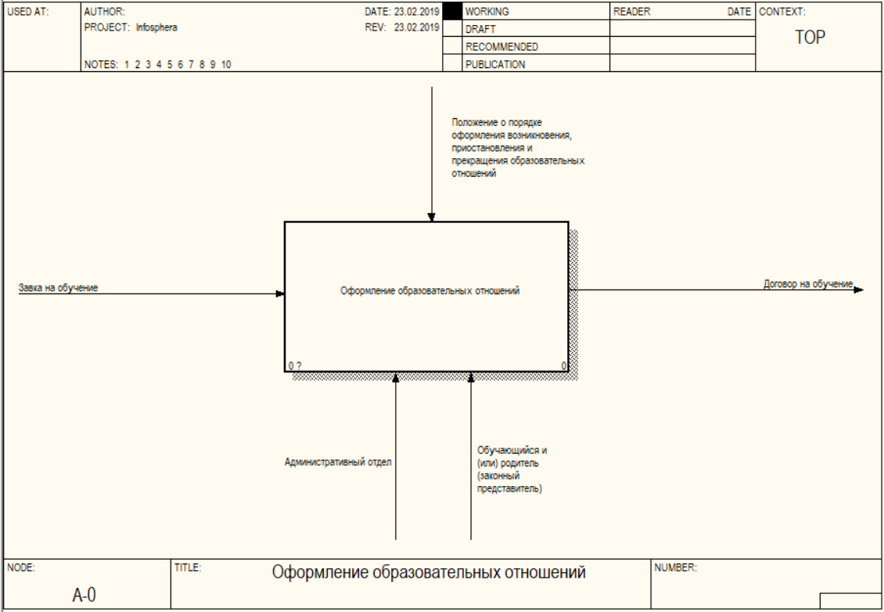  
Рисунок 1.1 – Контекстная диаграмма процесса оформления образовательных отношений

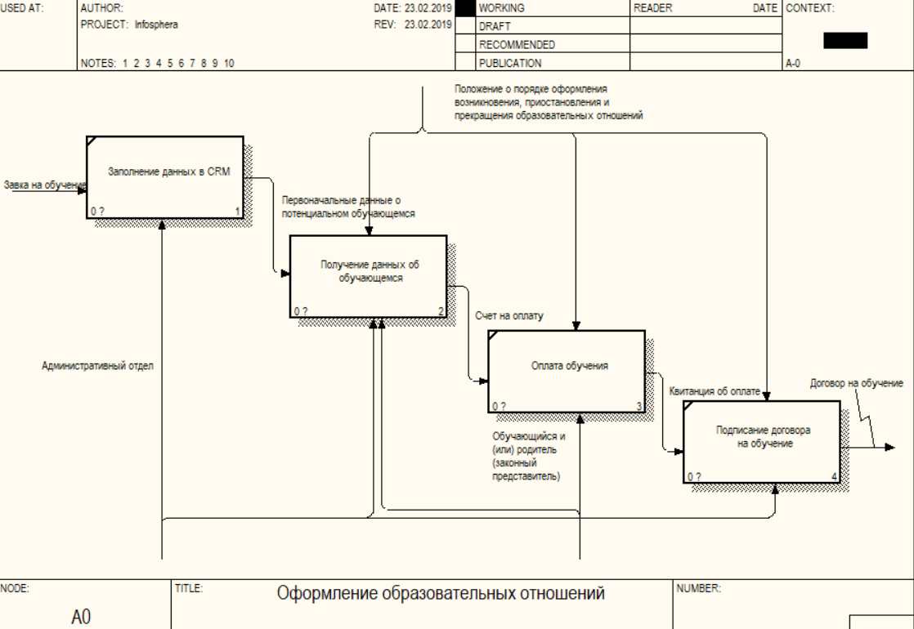

Рисунок 1.2 – Диаграмма декомпозиция процесса «Оформление образовательных отношений» (модель как есть)

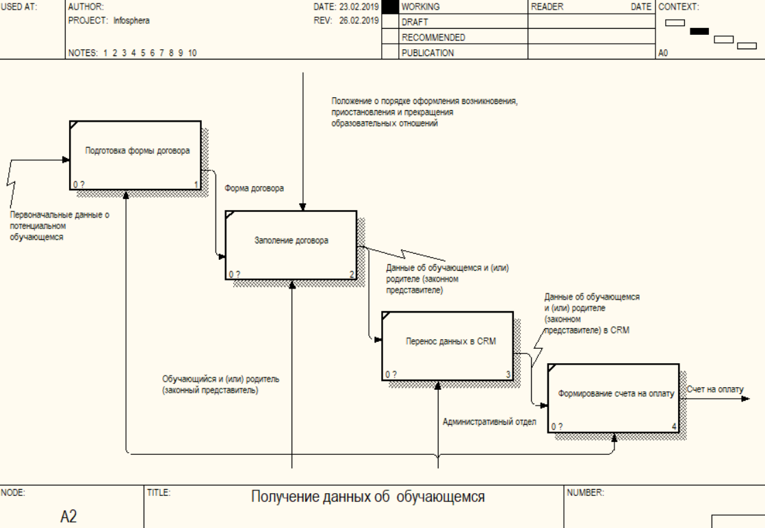

Рисунок 1.3 – Диаграмма декомпозиция процесса «Получение данных об обучающемся» (модель как есть)

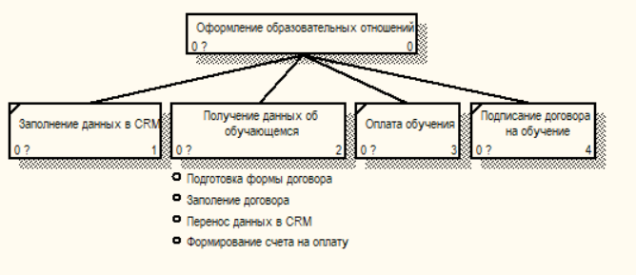

Рисунок 1.4 - Диаграмма дерево бизнес-процессов (модель как есть)

Недостатки для функциональных блоков и подфункций представлены в таблице 1.4.

Таблица 1.4. – Недостатки процесса оформления образовательных отношений

| № | Название процесса (функции, работы) | Описание процесса (функции, работы) | Недостатки |
| --- | --- | --- | --- |
| 1 | Заполнение данных в CRM | Для хранения данных о клиентах, данные вводятся в систему CRM. | * Длительный процесс ввода данных вручную; * Возможны опечатки и ошибки при вводе; * Есть вероятность «потерять» заявку. |
| 2 | Получение данных об обучающемся | Для получения данных используется форма в печатном виде, которую клиент заполняет вручную. Так же клиент может забрать форму с собой для последующего заполнения. После этого данные переносятся в CRM (аналогично пункту 1). Для каждого клиента отдельно сотрудником формируется счет. | * Длительный и трудоемкий процесс; * Большой расход бумаги; * Возможны опечатки и ошибки; * Процесс может затянутся до нескольких месяцев (в среднем 3 месяца). |
| 3 | Оплата обучения | После получения счета на оплату, клиент самостоятельно оплачивает счет и предоставляет квитанцию. | * Очень длительный процесс; * Счет или квитанция могут потеряться; * Может возникнуть дебиторская задолженность. |

Продолжение таблицы 1.4

|  |  |  |  |
| --- | --- | --- | --- |
| 4 | Подписание договора на обучение | Для закрепления оформления образовательных отношений договор подписывается двумя сторонами. | * Процесс сложно запрогнозировать. |

Рассмотрев недостатки процессов можно сделать вывод о необходимости автоматизации процесса оформления образовательных отношений.

1.3 Постановка задачи автоматизации решения задач.

Целью создания ИС оформления образовательных отношений является уменьшение продолжительности процесса и увеличение производительности сотрудников.

Назначениями реализации проекта являются:

1. Автоматическое заполнения данных формы в CRM;
2. Автоматическое изменение статуса потенциального заказчика;
3. Возможность следить сотрудником за статусом заказчика;
4. Возможность мониторинга документооборота;
5. Возможность клиентом оплачивать обучение онлайн.

При разработке АИС необходимо учесть все вышеперечисленные

проблемы и ликвидировать их.

Рассмотрим процесс ведения оформления образовательных отношений, используя методологию функционального моделирования IDEF0 (модель «TO-BE»).

Контекстная диаграмма процесса представлена на рисунке 1.5.

Процесс начинается с подачи заявки на сайте «Инфосферы» (isphera.ru). Заполненные данные автоматически вбиваются в базу CRM, где сотрудник может их проверить.

После этого система создает пользователя Личного кабинета, генерирует логин и пароль пользователя для входа в систему Личный кабинет и автоматически отправляет их письмом пользователю.

При входе в личный кабинет пользователю открываются формы с уже заполненными данными (данные, полученные при заполнении формы заявки) и формы, которые необходимо заполнить для проведения оплаты.

Пользователь проводит оплату онлайн и получает квитанцию.

После оплаты клиентом обучения, сотруднику административного приходит уведомление об оплате. Далее сотрудник формирует заполненный договор на обучение и отправляет его электронным письмом.

Схемы выполнения процессов представлены на рисунках 1.6 и 1.7.

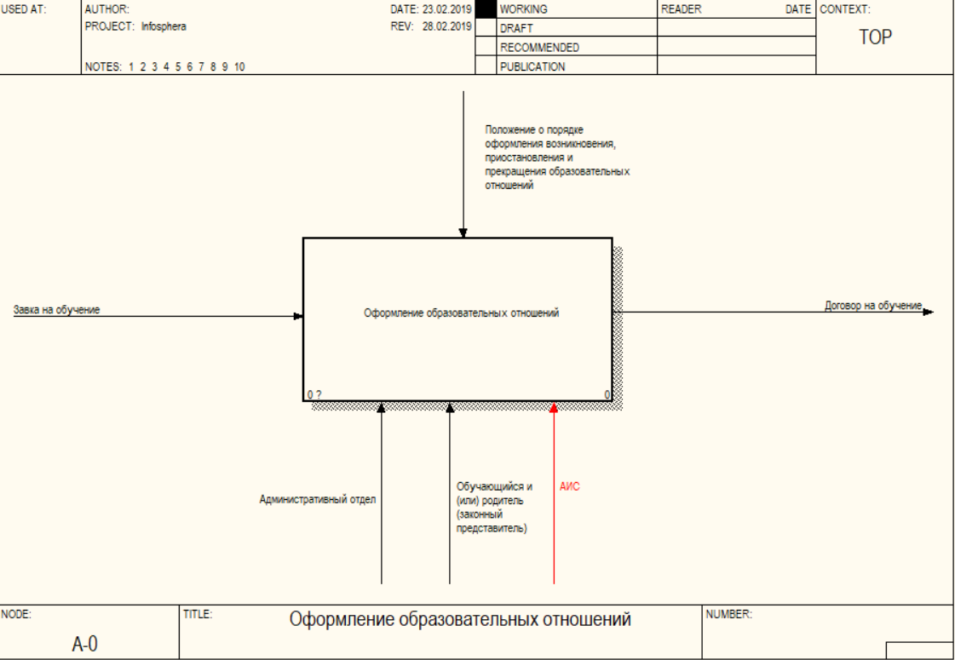

Рисунок 1.5 - Контекстная диаграмма процесса оформления образовательных отношений (модель как - будет)

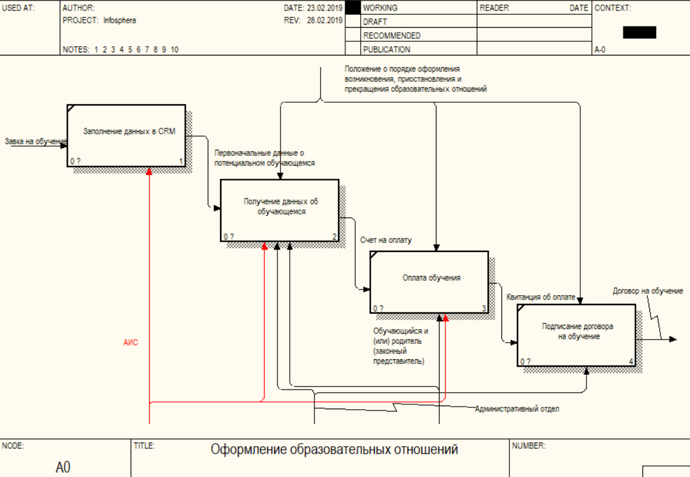

Рисунок 1.6 – Диаграмма декомпозиция процесса «Оформление образовательных отношений» (модель как - будет)

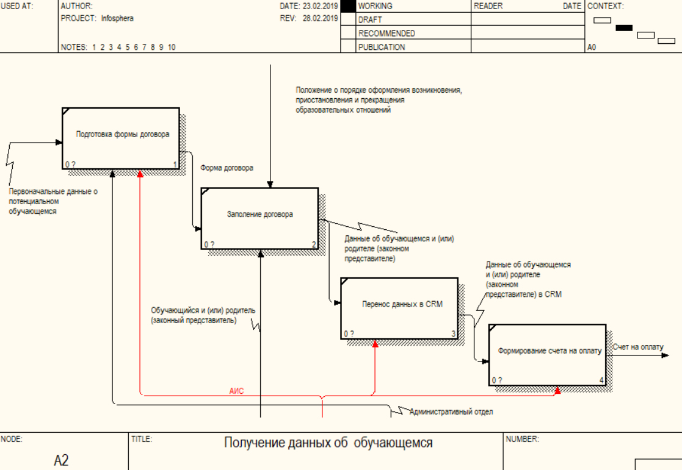

Рисунок 1.7 – Диаграмма декомпозиция процесса «Получение данных об обучающемся» (модель как - будет)

Общее представление процесса оформление образовательных отношений изображено в виде дерева бизнес-процессов на рисунке 1.8.

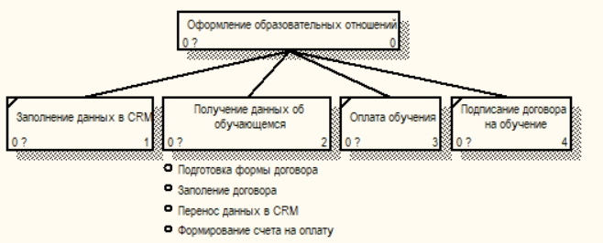

Рисунок 1.8 - Диаграмма дерево бизнес-процессов (модель как будет)

1.4. Календарно-ресурсное планирование проекта, анализ бюджетных ограничений и рисков

Важное место в планировании проекта имеют задачи календарно - ресурсного планирования.

Календарное планирование – это основной и немаловажный процесс, результатом которого является утвержденный руководством компании план - график проекта.

Цель календарного планирования – создать полное расписание проекта с учетом работ, их длительностей, необходимых ресурсов, которое предназначается для исполнения проекта.

Составление плана-графика проекта включает в себя несколько пунктов. Необходимо спланировать сроки и длительности работ, определить их последовательность и взаимосвязи, подумать о необходимых ресурсах, учесть стоимость этих работ и ресурсов. В дальнейшем, по составленному плану-графику необходимо отслеживать ход выполнения работ.

Для того чтобы связать сроки работ по проекту, их продолжительность и зависимости используем инструмент календарного планирования – диаграмму Ганта. Диаграмма Ганта – это наглядное представление календарного плана-графика проекта.

Диаграмма Ганта представляет собой отрезки, размещенные на горизонтальной шкале времени. Каждый отрезок соответствует отдельному проекту, задаче или подзадаче. Проекты, задачи и подзадачи, составляющие план, размещаются по вертикали. Начало, конец и длина отрезка на шкале времени соответствуют началу, концу и длительности задачи.

Кроме составления перечня работ, календарное планирование включает в себя также создание ресурсной модели проекта. Необходимо назначить ответственных лиц для выполнения определенных работ или этапов работ. Кроме человеческих ресурсов, в проектах могут потребоваться расходные материалы, сырье, а также – использование различной техники. Все это – ресурсы для проекта, и все они имеют свою стоимость. Кроме составления перечня работ, календарное планирование включает в себя также создание ресурсной модели проекта. Необходимо назначить ответственных лиц для выполнения определенных работ или этапов работ. Кроме человеческих ресурсов, в проектах могут потребоваться расходные материалы, сырье, а также – использование различной техники. Все это – ресурсы для проекта, и все они имеют свою стоимость.

Ресурсный план проекта представлен в таблице 1.5.

Таблица 1.5. - Ресурсный план проекта

|  |  |  |  |  |
| --- | --- | --- | --- | --- |
| Работа | Ресурсы | Количество | Период | |
| Начало | Окончание |
| 1. Анализ предметной области и формирование требований к информационной системе | Менеджер | **15 дней** | **Ср 09.01.19** | **Вт 29.01.19** |
| * 1. Описание организации | Менеджер | 3 дней | Ср 09.01.19 | Пт 11.01.19 |
| 1.2. Анализ существующей организации бизнес и информационных процессов | Менеджер | 4 дней | Пн 14.01.19 | Чт 17.01.19 |
| 1.3. Постановка задачи автоматизации бизнес-процессов | Менеджер | 5 дней | Пт 18.01.19 | Чт 24.01.19 |

Продолжение таблицы 1.5

|  |  |  |  |  |  |  |
| --- | --- | --- | --- | --- | --- | --- |
| 1.4. Календарно – ресурсное планирование проекта автоматизации, анализ бюджетных ограничений и рисков | Менеджер | 3 дней | Пт 25.01.19 | | Вт 29.01.19 | |
| 2. Проект автоматизации бизнес-процессов | Менеджер | **19 дней** | **Ср 30.01.19** | | **Пн 25.02.19** | |
| 2.1. Описание функциональной структуры | Менеджер | 4 дней | Ср 30.01.19 | | Пн 04.02.19 | |
| 2.2. Описание информационного обеспечения | Менеджер | 3 дней | Вт 05.02.19 | | Чт 07.02.19 | |
| 2.3. Описание математического обеспечения (формализация решений задач) | Менеджер | 3 дней | Пт 08.02.19 | | Вт 12.02.19 | |
| 2.4. Описание программного обеспечения | Менеджер | 2 дней | Ср 13.02.19 | | Чт 14.02.19 | |
| 2.5. Описание технического обеспечения | Менеджер | 3 дней | Пт 15.02.19 | Вт 19.02.19 | |
| 2.6. Описание обеспечения информационной безопасности | Менеджер | 2 дней | Ср 20.02.19 | Чт 21.02.19 | |
| 2.7. Описание технологического обеспечения | Менеджер | 2 дней | Пт 22.02.19 | Пн 25.02.19 | |
| 3. Проектирование | Менеджер | **7 дней** | **Вт 26.02.19** | **Ср 06.03.19** | |
| 3.1. Разработка проекта личного кабинета | Менеджер | 7 дней | Вт 26.02.19 | Ср 06.03.19 | |
| 4. Проектирование | Менеджер | **25 дней** | **Чт 07.03.19** | **Ср 10.04.19** | |
| 4.1. Подготовка к разработке личного кабинета | Менеджер | 4 дней | Чт 07.03.19 | Вт 12.03.19 | |
| 4.2. Разработка личного кабинета | Менеджер | 21 дней | Ср 13.03.19 | Ср 10.04.19 | |
| 5. Оценка эффективности проекта автоматизации | Менеджер | **13 дней** | **Чт 11.04.19** | **Пн 29.04.19** | |
| 5.1. Оценка размерности и трудоемкости разработки информационной системы. | Менеджер | 5 дней | Чт 11.04.19 | Ср 17.04.19 | |
| 5.2. Оценка совокупной стоимости владения информационной системой. | Менеджер | 4 дней | Чт 18.04.19 | Вт 23.04.19 | |
| 5.3. Анализ качественных и количественных факторов воздействия проекта на бизнес-архитектуру организации. | Менеджер | 4 дней | Ср 24.04.19 | Пн 29.04.19 | |

Диаграмму Ганта построим с помощью Microsoft Project - программы управления проектами. Он предназначен для разработки планов, распределения ресурсов по задачам, отслеживания прогресса и анализа объёмов работ.

Применение специальных программ дает возможность отслеживать в любое время исполнение проекта, вносить изменения при необходимости и принимать управленческие решения.

Таким образом, календарно – ресурсное планирование - это поэтапный процесс, который позволяет моделировать проект и получать в итоге оптимальный вариант календарного плана-графика проекта с оптимальными сроками.

Календарно-ресурсный план процесса ведения и управления проектами через систему управления проектами в ООО «Ричмедиа» с учетом использования ИС представлен на рисунке 1.9.

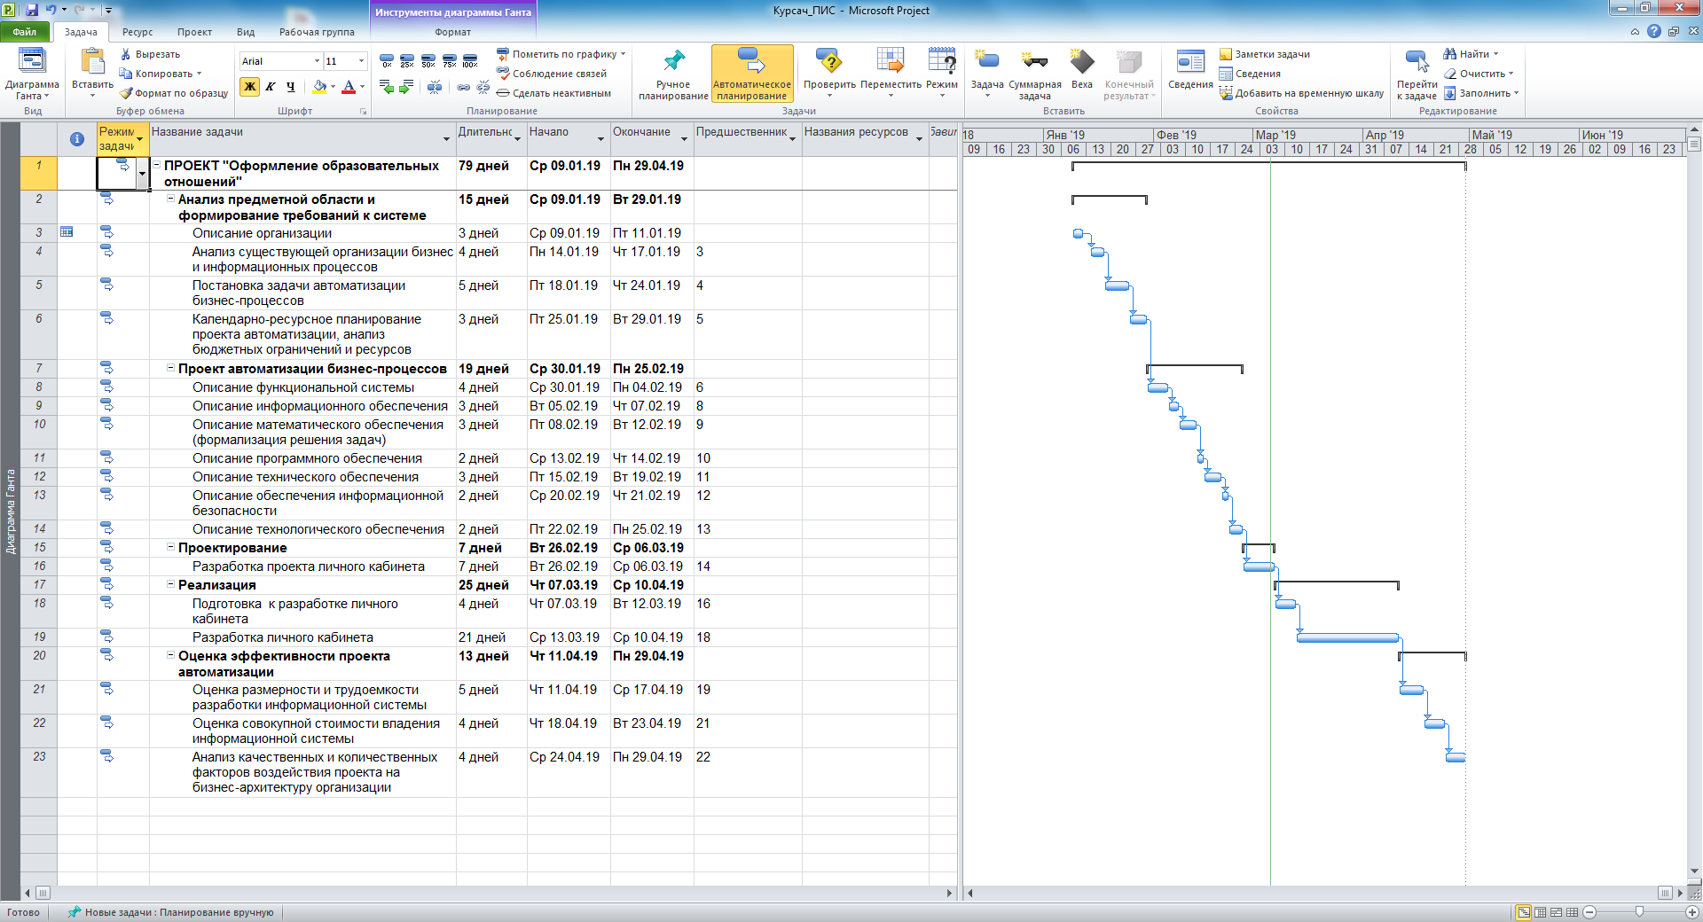

Рисунок 1.9 – Диаграмма Ганта

* 1. Проект автоматизации процесса ведения документооборота в управлении архитектуры и градостроительства

2.1 Функциональная структура

Проектируемая информационная система должна поддерживать следующие основные функции:

* Заполнять заявление на обучение (данные сохраняются в CRM);
* Посмотреть историю своих заказов (+ история операций по платежам, дата/услуга);
* Осуществить вход в электронный журнал без ввода дополнительного пароля;
* Осуществить оплату с автоматической подстановкой данных о пользователе.

Рассмотрим функции, которые будет выполнять разрабатываемая информационная система более подробно. На рисунке 2.1. представлена контекстная диаграмма АИС «Оформление образовательных отношений».

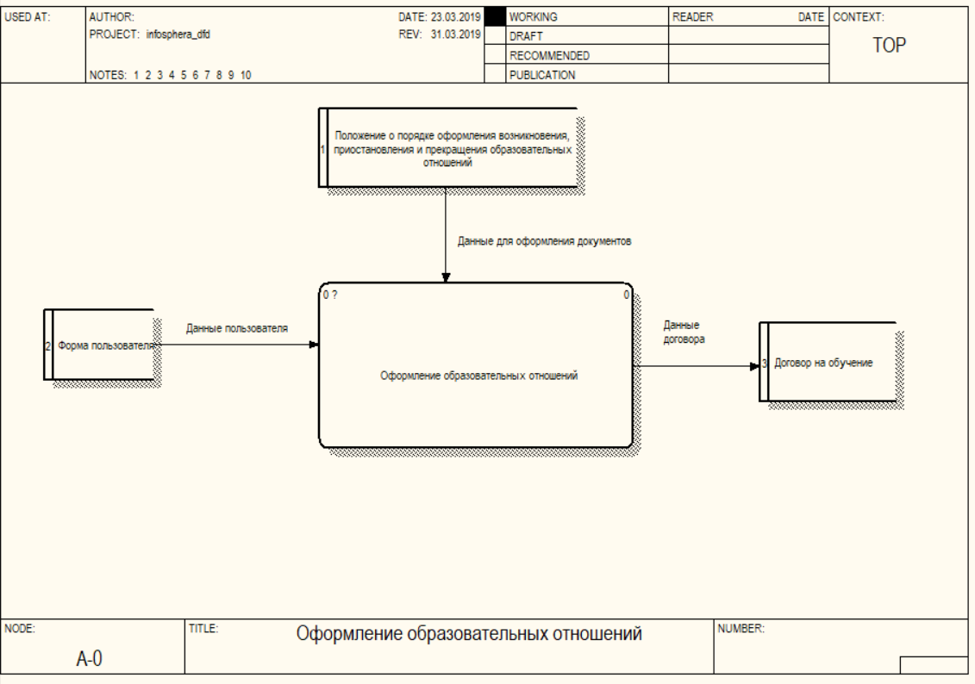

Рисунок 2.1. – контекстная диаграмма АИС «Оформление образовательных отношений»

Для работы АИС «Документооборот» необходимы данные пользователя.

На рисунке 2.2 представлена декомпозиция АИС «Оформление образовательных отношений». Она состоит из следующих процессов:

1. Обработка данных;
2. Генерация логина и пароля;
3. Открытие формы заполнения личных данных;
4. Проведение оплаты;
5. Генерация договора.

Для выполнения вышеперечисленных процессов данные для заполнения выбираются пользователем из справочника «Пользователи».

После внесения данных формируются и сохраняются в договор на обучение.

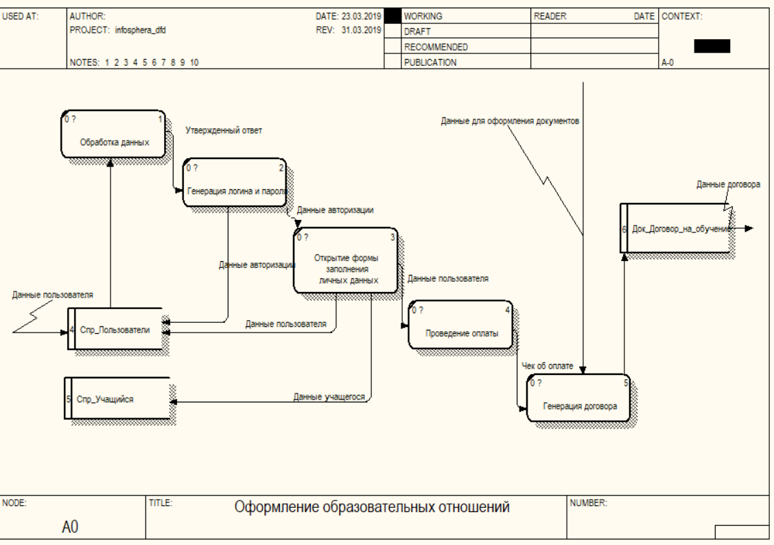

Рисунок 2.2. – Декомпозиция контекстной диаграммы АИС «Оформление образовательных отношений»

2.2 Информационное обеспечение

На данном этапе необходимо описать правильную структуру базы данных, содержащую все необходимые элементы предметной области.

Так как АИС «Оформление образовательных отношений» проектируется на веб-сервере, то для представления модели данных будем использовать только инфологическую модель системы, которая будет отображать визуально связи между сущностями.

В ходе анализа предметной области были выделены следующие сущности:

* Спр_Сотрудники
* Спр_Учащийся
* Спр_Паспорт
* Док_Договор_на_обучение

В результате анализа получилась инфологическая модель в нотации, представленная на рисунке 2.3. На диаграмме показаны сущности и их атрибуты, первичные ключи, по которым будут созданы связи в базе данных. Рассмотрим более подробно все сущности и их атрибуты в таблице 2.1.

Таблица 2.1. - Характеристика сущностей инфологической модели

| № | Сущность | Описание сущности | Атрибуты |
| --- | --- | --- | --- |
| 1 | Справочник Пользователь | Хранит в себе данные пользователя | * id_пользователя * id_учащегося * Логин * Представитель * Фамилия * Имя * Отчество * id_паспорта * ДатаРождения * Пол * Телефон * E-mail |

Продолжение таблицы 1.6

|  |  |  |  |
| --- | --- | --- | --- |
| 2 | Справочник учащийся | Хранит в себе сведения об учащемся | * id_учащегося * Фамилия * Имя * Отчество * Данные свидетельства о рождении * Id_паспорта * ДатаРождения * Пол * Адреса * Класс * Смена |
| 3 | Справочник Паспорт | Хранит в себе сведения о паспортах | * id_паспорта * Серия паспорта * Номер паспорта * Дата выдачи * Кем выдан |
| 4 | Документ Договор на обучение | Формирует договор на обучение | * id_Документа * НазваниеДокумента * Поставщик * Покупатель * Дата |

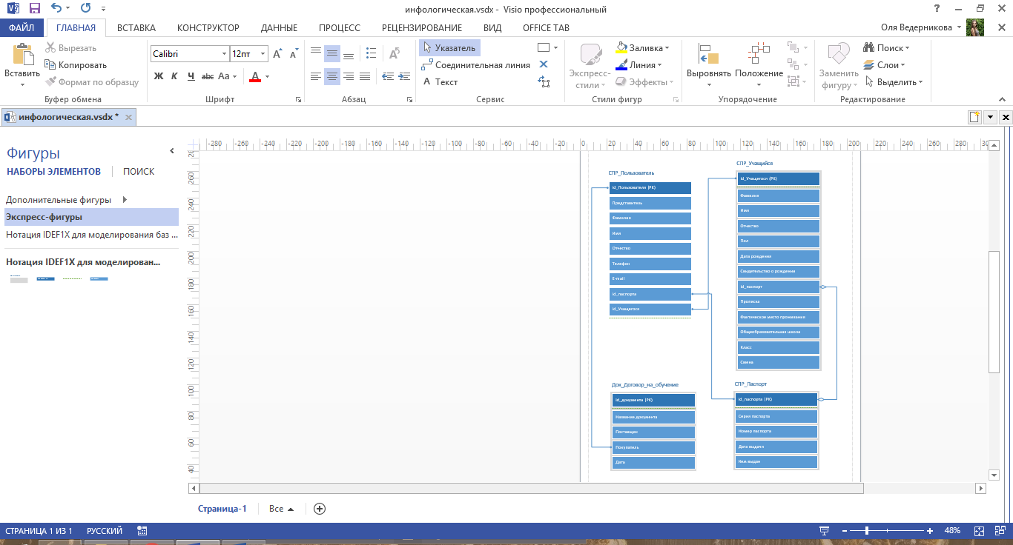

Рисунок 2.3. – Инфологическая модель ИС2.3 Математическое обеспечение

2.3 Математическое обеспечение

Математическое обеспечение для АИС «Оформление образовательных отношений» не предусмотрено.

2.4 Программное обеспечение

Требования к программному обеспечению:

* Браузер Internet Explorer 11+, Firefox, Google Chrome, Яндекс.Браузер, Opera либо другой браузер.

Личный кабинет имеет только один вид клиентского приложения – Веб-клиент.

Веб-клиент не нуждается в предварительной инсталляции на компьютер пользователя. Данный клиент исполняется не в операционной оболочке компьютера пользователя, а в среде браузера пользователя.

2.5 Техническое обеспечение

Для запуска ИС Веб-клиента необходимо выполнить следующие требования:

* монитор с любой диагональю;
* клавиатура;
* манипулятор типа «мышь».

2.6 Организационное обеспечение

Организационное обеспечение АИС – совокупность методов и средств, регламентирующих взаимодействия работников с техническими средствами и между собой в процессе разработки и эксплуатации ИС.

После внедрения данного модуля автоматизации основными участниками процесса по-прежнему остаются сотрудники подразделения.

С работников подразделений снимается функции «Перенос данных в CRM» и «Формирование счёта на оплату» так как они будут автоматизирована в системе.

Таким образом, после внедрения АИС процесса оформления образовательных отношений ожидается повышение эффективности работы.

2.7 Обеспечение информационной безопасности

Для обеспечения безопасности информации АИС «Оформление образовательных отношений», данные будут передаваться поверх криптографических протоколов SSL или TLS с TCP-портом 443. То есть будет использоваться протокол HTTPS - расширение протокола HTTP для поддержки шифрования в целях повышения безопасности.

2.8 Технологическое обеспечение

При внедрении проектируемой автоматизированной системы будет использоваться архитектура файл-сервер. Эта архитектура баз данных с сетевым доступом предполагает назначение одного из компьютеров сети в качестве выделенного сервера, на котором будут храниться файлы базы данных. Технологический процесс работы системы начинается с загрузки страницы авторизации пользователя в ней.

2.9 Контрольный пример

Рассмотрим интерфейс пользователя.

Подача заявки на обучение происходит в форме на сайте Инфосферы. Форма представлена на рисунке 2.4.

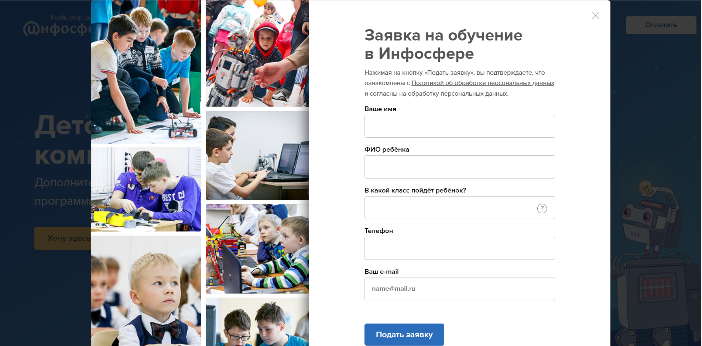

Рисунок 2.4. – Форма заполнения Заявки на обучение

После этого все данные передаются в CRM в таблицу Списки Контакты (Рисунок 2.5).

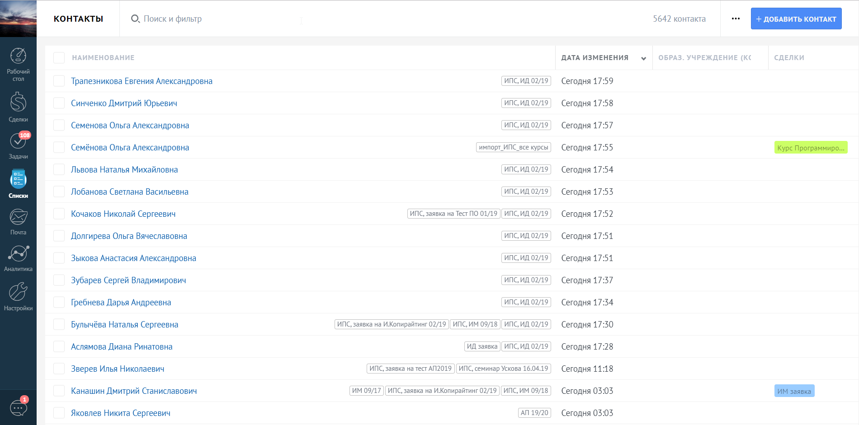

Рисунок 2.4. – Таблица контактов в AMOCRM

После прохождения тестирования потенциальным учащимся, пользователю высылаются логин и пароль, равные логину и паролю Электронного журнала (рисунок 2.5).

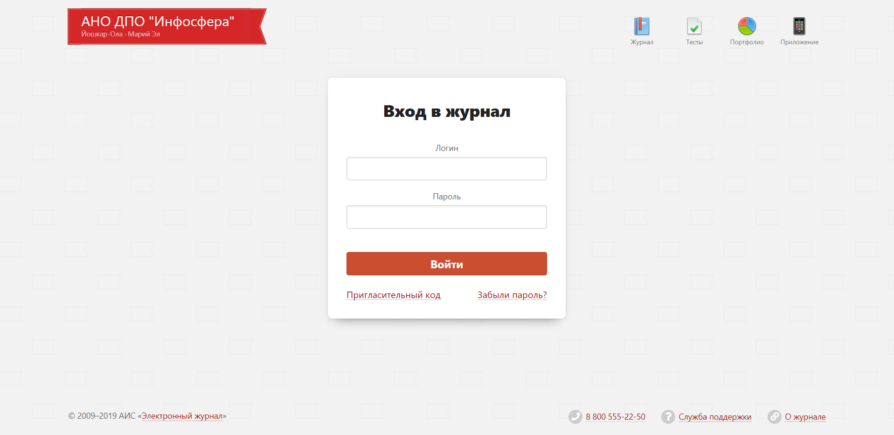

Рисунок 2.5. – Страница входа в электронный журнал

При входе в аккаунт личного кабинета пользователю открывается его имя и фамилия, логин, меню для переключения форм.

По умолчанию активной является форма пользователя (рисунок 2.6). При нажатии на кнопку «Учащийся» открывается форма учащегося (рисунок 2.7). При нажатии на «Посмотреть историю платежей» открывается кнопа «Обновить историю», после нажатия на который открывается список платежей пользователя (рисунок 2.8).

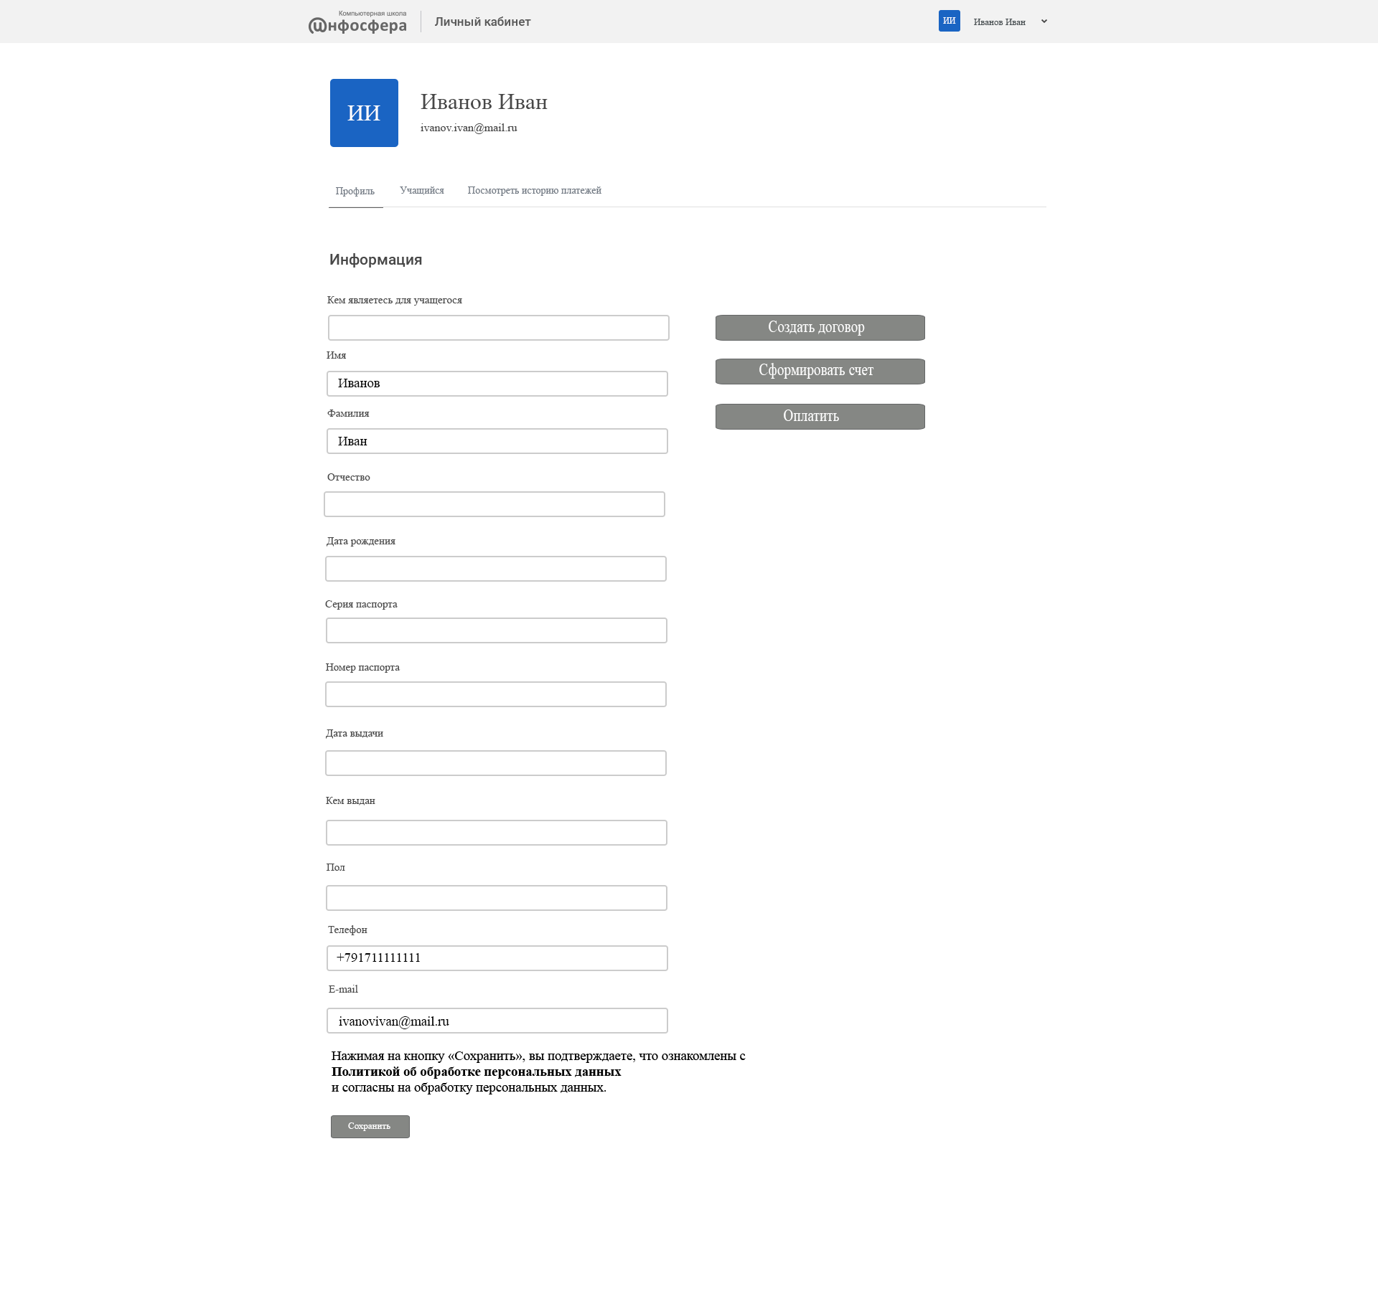

Рисунок 2.6. – Форма заполнения Пользователь

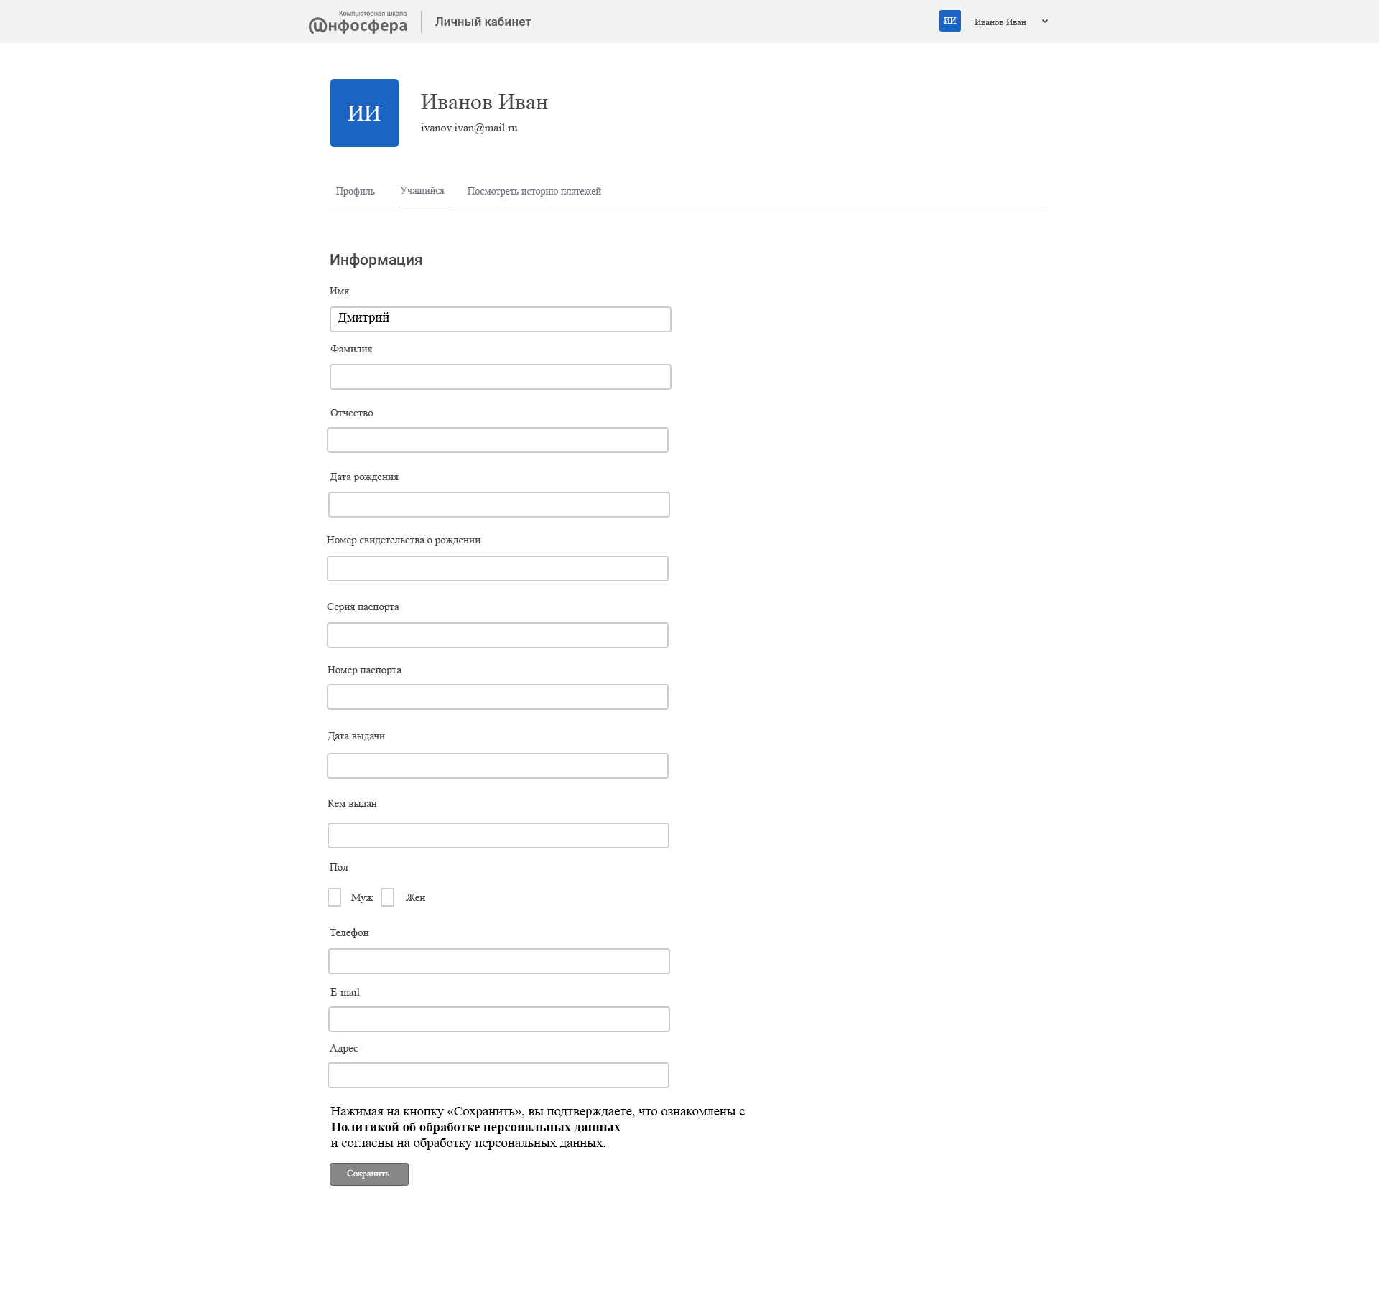

Рисунок 2.7 – Форма заполнения Учащийся

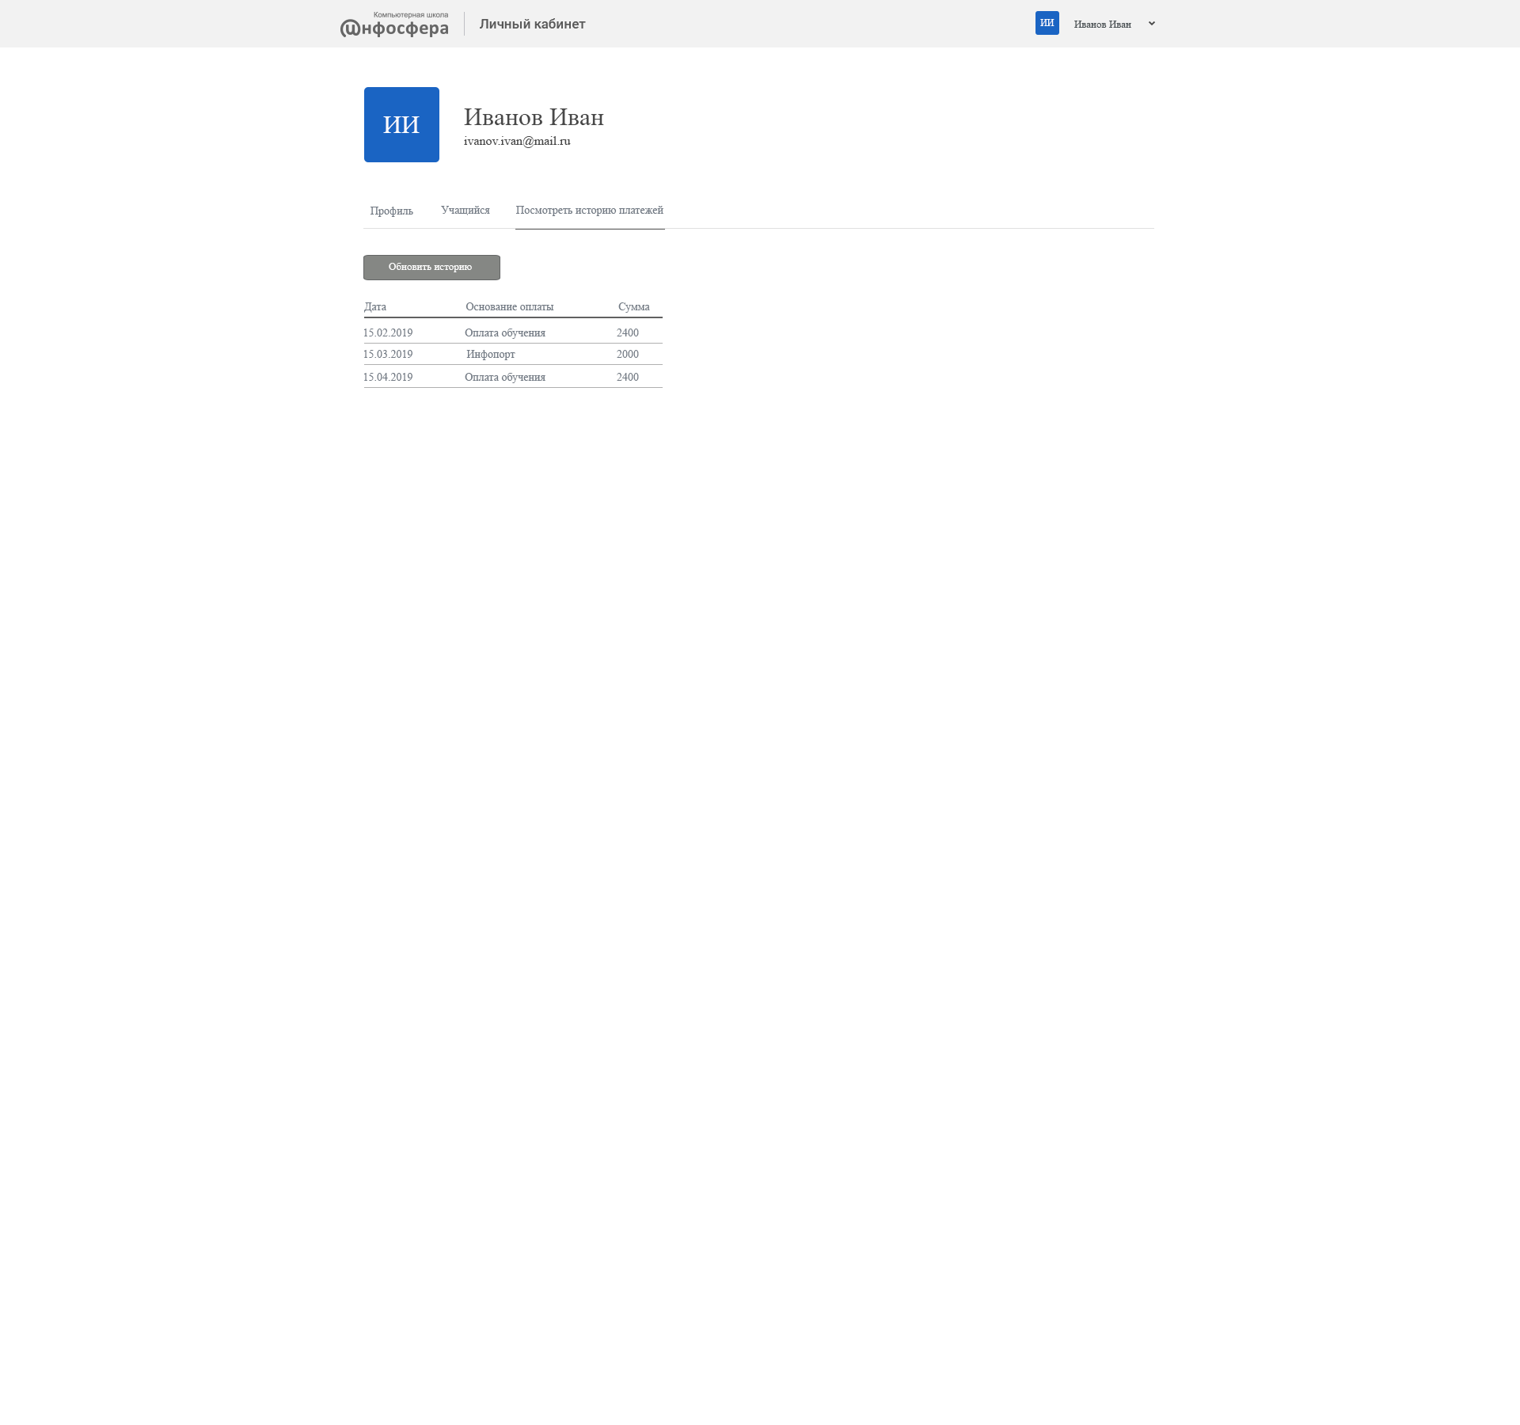

Рисунок 2.8 – Форма заполнения Учащийся

При нажатии на кнопки «Сформировать счет» и «Создать договор» генерируются в формате pdf счёт для оплаты и договор соответственно.

При нажатии на кнопку «Оплатить» открывается popup-окно с формой оплаты (рисунок 2.9).

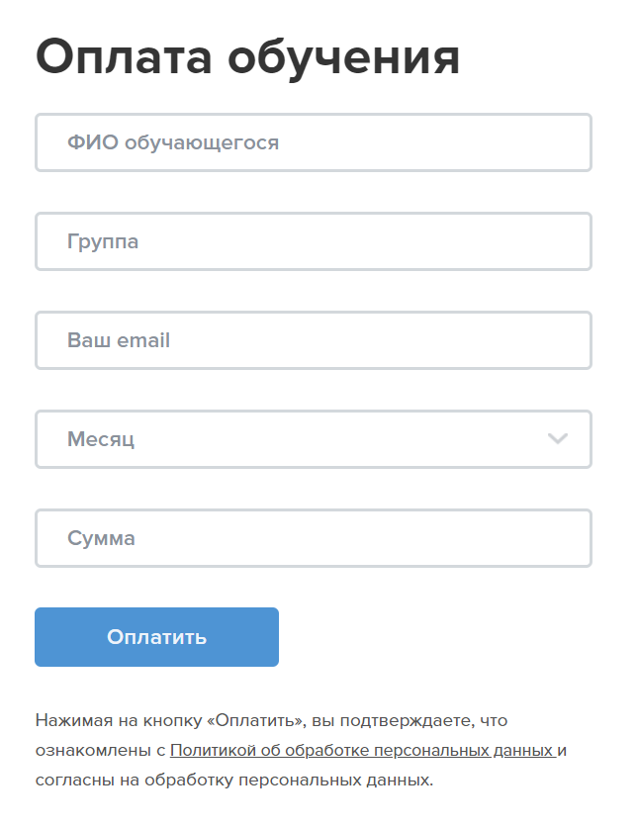

Рисунок 2.9 – Форма оплаты

Оплата проходит через платежный агрегатор PayAnyWay (рисунок 2.10).

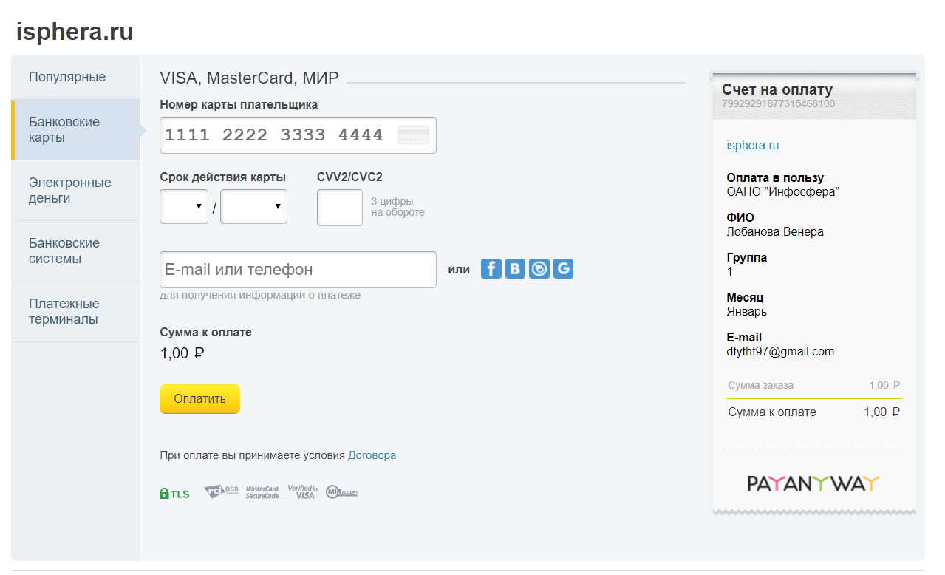

Рисунок 2.10 – Оплата с помощью платежного агрегатора PayAnyWay

После оплаты на почту пользователю приходит чек оплаты (рисунок 2.11).

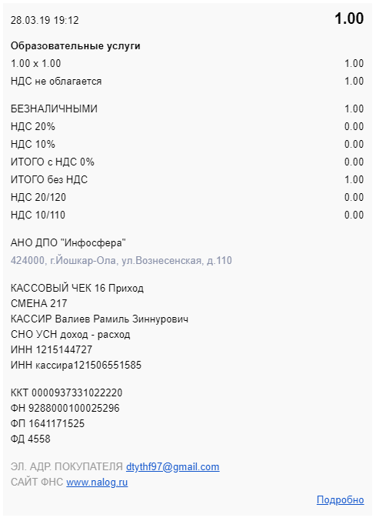

Рисунок 2.11 – Чек оплаты

Далее рассмотрим интерфейс менеджера.

При отправке пользователем на корпоративную почту приходит письмо с данными пользователя (рисунок 2.12).



Рисунок 2.12 – Пример письма менеджеру при отправке формы пользователем

При входе в личный кабинет под аккаунтов менеджера для него открываются данные менеджера, поле со списком пользователей. При выборе пользователя, открываются поля с данными пользователя. Менеджеру доступно право редактирования данных. Внешний вид страница менеджера представлена на рисунке 2.13.

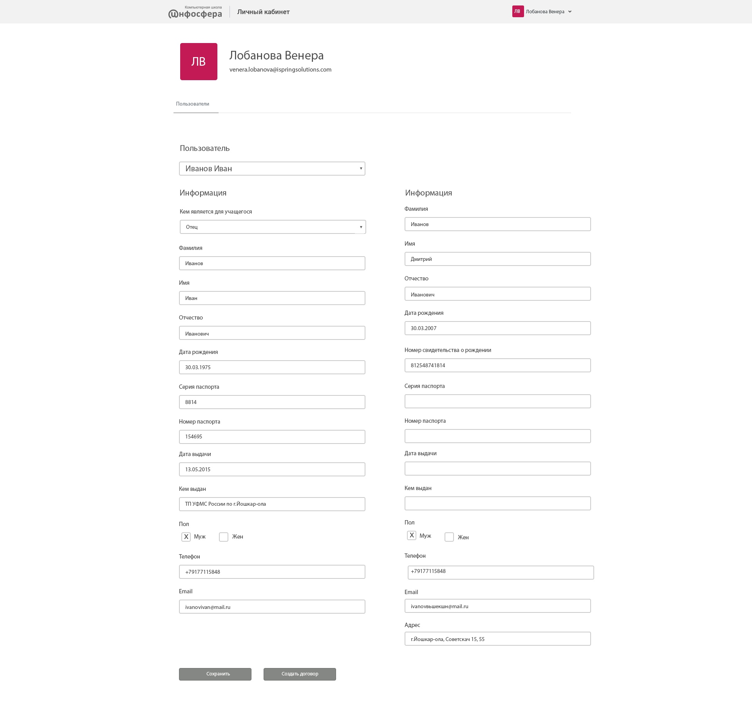

Рисунок 2.13 – Страница менеджера

* 1. Оценка эффективности проекта автоматизации процесса ведения документооборота в управлении архитектуры и градостроительства

3.1 Оценка размерности и трудоемкости разработки информационной системы

Оценка размерности и трудоемкости проекта состоит в определении сложности данных и количества функциональных точек.

Рассчитаем сложность данных методом функциональных точек.

Метод функциональных точек предназначен для определения размерности и трудоемкости информационных систем.

Согласно данной методике трудоемкость вычисляется на основе функциональности разрабатываемой системы, которая, в свою очередь, определяется на основе выявления функциональных типов — логических групп взаимосвязанных данных, используемых и поддерживаемых приложением, а также элементарных процессов, связанных с вводом и выводом информации.

При анализе методом функциональных точек надо выполнить следующее:

1. Определить тип оценки;
2. Определить область оценки и границ продукта;
3. Подсчитать количество функциональных точек, связанных с данными;
4. Подсчитать количество функциональных точек, связанных с транзакциями;
5. Определить суммарное количество не выровненных функциональных точек (UFP);
6. Определить значения фактора выравнивания (FAV);
7. Рассчитать количество выровненных функциональных точек (AFP).

Необходимо сначала определить сложность данных по следующим показателям:

* DET (data element type) — неповторяемое уникальное поле данных;
* RET (record element type) — логическая группа данных, например, адрес, паспорт, телефонный номер.

Оценка количества не выровненных функциональных точек зависит от сложности данных, которая определяется на основании матрицы сложности (Таблица 3.1)

Таблица 3.1 – Матрица сложности данных

|  |  |  |  |
| --- | --- | --- | --- |
|  | 1-9 DET | 20-50 DET | 50+ DET |
| 1 RET | Low | Low | Average |
| 2-5 RET | Low | Average | High |
| 6+RET | Average | High | High |

Оценка данных в не выровненных функциональных точках (UFP) подсчитывается по-разному для внутренних логических файлов (ILFs) и для внешних интерфейсных файлов (EIFs) (Таблица 3.2) в зависимости от их сложности

Таблица 3.2 – Оценка данных в не выровненных функциональных точках (UFP) для внутренних логических файлов (ILFs) и для внешних интерфейсных файлов (EIFs)

|  |  |  |
| --- | --- | --- |
| Сложность данных | Количество UFP (ILF) | Количество UFP (EIF) |
| Low | 7 | 5 |
| Average | 10 | 7 |
| High | 15 | 10 |

Проведем оценку данных в не выровненных функциональных точках (UFP) для внутренних логических файлов (ILFs). Внешних интерфейсных файлов (EIFs) в системе нет. Расчет функциональных точек представлен в таблице 3.3.

Таблица 3.3 – Оценка сложности данных

|  |  |  |  |  |  |
| --- | --- | --- | --- | --- | --- |
| Объект данных | DET | RET | Сложность | UFP  (для ILF) | UFP  (для ELF) |
| Пользователь | 2 | 2 | Low | 7 | 5 |
| Представитель | 11 | 6 | Average | 10 | 7 |
| Учащийся | 30 | 11 | High | 15 | 10 |
| ИТОГО |  |  |  | 32 | 22 |

Таким образом, получаем, что сложность данных оценивается в 54 не выровненные функциональные точки.

Подсчет функциональных точек, связанных с транзакциями – это четвертый шаг анализа по методу функциональных точек.

Транзакция – это элементарный неделимый замкнутый процесс, представляющий значение для пользователя и переводящий продукт из одного консистентного состояния в другое.

В методе различают следующие типы транзакций (Таблица 3.4):

* EI (external inputs) — внешние входные транзакции, элементарная операция по обработке данных или управляющей информации, поступающих в систему из вне.
* EO (external outputs) — внешние выходные транзакции, элементарная операция по генерации данных или управляющей информации, которые выходят за пределы системы. Предполагает определенную логику обработки или вычислений информации из одного или более ILF.
* EQ (external inquiries) — внешние запросы, элементарная операция, которая в ответ на внешний запрос извлекает данные или управляющую информацию из ILF или EIF.

Таблица 3.4 – Основные отличия между типами транзакций.

|  |  |  |  |
| --- | --- | --- | --- |
| Функция | Тип транзакции | | |
| EI | EO | EQ |
| Изменяет поведение системы | О | Д | NA |
| Поддержка одного или более ILF | О | Д | NA |
| Представление информации пользователю | Д | О | О |

Легенда: О — основная; Д — дополнительная; NA — не применима.

Оценка сложности транзакции основывается на следующих ее характеристиках:

* FTR (file type referenced) — позволяет подсчитать количество различных файлов (информационных объектов) типа ILF и/или EIF модифицируемых или считываемых в транзакции.
* DET (data element type) — неповторяемое уникальное поле данных. Примеры. EI: поле ввода, кнопка. EO: поле данных отчета, сообщение об ошибке. EQ: поле ввода для поиска, поле вывода результата поиска.

Для оценки сложности транзакций служат матрицы, которые представлены в таблице 3.5 и 3.6.

Таблица 3.5 – Матрица сложности внешних входных транзакций (EI)

|  |  |  |  |
| --- | --- | --- | --- |
| EI | 1-4 DET | 5-15 DET | 16+ DET |
| 0-1 FTR | Low | Low | Average |
| 2 FTR | Low | Average | High |
| 3+ FTR | Average | High | High |

Таблица 3.6 – Матрица сложности внешних выходных транзакций и внешних запросов (EO & EQ)

|  |  |  |  |
| --- | --- | --- | --- |
| EO & EQ | 1-5 DET | 6-19 DET | 20+ DET |
| 0-1 FTR | Low | Low | Average |
| 2-3 FTR | Low | Average | High |
| 4+ FTR | Average | High | High |

Оценка транзакций в не выровненных функциональных точках (UFP) может быть получена из матрицы (Таблица 3.7).

Таблица 3.7 – Сложность транзакций в не выровненных функциональных точках (UFP)

|  |  |  |
| --- | --- | --- |
| Сложность транзакций | Количество UFP (EI & EQ) | Количество UFP (EO) |
| Low | 3 | 4 |
| Average | 4 | 5 |
| High | 6 | 7 |

Расчет оценки сложности транзакций приведен в таблице 3.8.

Таблица 3.8. – Оценка сложности транзакций

|  |  |  |  |  |  |
| --- | --- | --- | --- | --- | --- |
| Форма/транзакция | FTR | DET | Тип транз. | Сложность | UFP |
| Авторизация | 2 | 2 | EI | Low | 3 |
| Оформить договор | 1 | 10 | EI | Low | 3 |
| Заполнить заявление на обучение | 1 | 10 | EI | Low | 3 |
| Посмотреть историю своих заказов | 1 | 1 | EQ | Low | 4 |
| Осуществить оплату | 1 | 1 | EI | Low | 3 |
| ИТОГО |  |  |  |  | 16 |

Получаем, что сложность транзакций оценена в 16 функциональных точек. Таким образом, общее количество не выровненных функциональных точек равно: UFP =70

Помимо функциональных требований на продукт накладываются общесистемные требования, которые ограничивают разработчиков в выборе решения и увеличивают сложность разработки. Для учета этой сложности применяется фактор выравнивания (VAF). Значение фактора VAF зависит от 14 параметров, которые определяют системные характеристики продукта.

В таблице 3.9 представлены все параметры с описанием, баллы проставляются от 0 до 5.

Таблица 3.9 – Оценка системных характеристик

|  |  |  |  |
| --- | --- | --- | --- |
| № | Характеристика | Описание | Оценка |
| 1 | Обмен данными | 0 — продукт представляет собой автономное приложение; 5 — продукт обменивается данными по более, чем одному телекоммуникационному протоколу | 0 |
| 2 | Распределенная обработка данных | 0 — продукт не перемещает данные; 5 — распределенная обработка данных выполняется несколькими компонентами системы | 1 |
| 3 | Производительность | 0 — пользовательские требования по производительности не установлены; 5 — время отклика сильно ограничено критично для всех бизнес-операций, для удовлетворения требованиям необходимы специальные проектные решения и инструменты анализа. | 3 |
| 4 | Ограничения по аппаратным ресурсам | 0 — нет ограничений; 5 — продукт целиком должен функционировать на определенном процессоре и не может быть распределен | 0 |
| 5 | Транзакционная нагрузка | 0 — транзакций не много, без пиков; 5 — число транзакций велико и неравномерно, требуются специальные решения и инструменты | 1 |
| 6 | Интенсивность взаимодействия с пользователем | 0 — все транзакции обрабатываются в пакетном режиме; 5 — более 30% транзакций — интерактивные | 3 |
| 7 | Эргономика | 0 — нет специальных требований; 5 — требования по эффективности очень жесткие | 0 |
| 8 | Интенсивность изменения данных (ILF) пользователями | 0 — не требуются; 5 — изменения интенсивные, жесткие требования по восстановлению | 1 |
| 9 | Сложность обработки | 0 — обработка минимальна; 5 — требования безопасности, логическая и математическая сложность, многопоточность | 2 |
| 10 | Повторное использование | 0 — не требуется; 5 — продукт разрабатывается как стандартный многоразовый компонент | 5 |
| 11 | Удобство инсталляции | 0 — нет требований; 5 — установка и обновление ПО производится автоматически | 4 |
| 12 | Удобство администрирования | 0 — не требуется; 5 — система автоматически самовосстанавливается | 3 |
| 13 | Портируемость | 0 — продукт имеет только 1 инсталляцию на единственном процессоре; 5 — система является распределенной и предполагает установку на различные «железо» и ОС | 1 |
| 14 | Гибкость | 0 — не требуется; 5 — гибкая система запросов и построение произвольных отчетов, модель данных изменяется пользователем в интерактивном режиме | 4 |
| Сумма | | | 28 |

Расчет значения фактора выравнивания производится по формуле 3.1

|  |  |
| --- | --- |
| VAF = (TDI *0.01) + 0.65 | (3.1) |

VAF = (28 * 0,01)+0,65 = 0,93

Дальнейшая оценка в выровненных функциональных точках зависит от типа оценки. Начальная оценка количества выровненных функциональных точек для программного приложения определяется по следующей формуле 3.2:

|  |  |
| --- | --- |
| AFP = UFP * VAF | (3.2) |

AFP = 70 * 0,93 = 65,1

Она учитывает только новую функциональность, которая реализуется в продукте.

Метод анализа функциональных точек ничего не говорит о трудоемкости разработки оцененного продукта. Вопрос решается просто, если компания разработчик имеет собственную статистику трудозатрат на реализацию функциональных точек. Если такой статистики нет, то для оценки трудоемкости и сроков проекта можно использовать метод COCOMO II.

Размер программного продукта AFP (LOC) может быть посчитан с помощью умножения количества функциональных точек на экспертную оценку количества строк, необходимых для реализации одной точки на языке JavaScript (Формула 3.3). Возьмем оценку равную 44.

|  |  |
| --- | --- |
| AFP (LOC) = AFP * LOC, | (3.3) |

где LOC – среднее количество операторов конкретного языка программирования, требующегося для реализации одной функциональной точки.

AFP (LOC) = 3158 строки.

Базовое уравнение COCOMO для расчета трудоемкости ИТ проекта следующее (формула 3.4):

|  |  |
| --- | --- |
| Т = А * AFP (KLOC)^В, | (3.4) |

где T – трудозатраты, выраженные в человеко-месяцах; AFP (KLOC) – размерность программной системы, выраженная в тысячах строках кода.

Коэффициенты А, B, С, D определяются по таблице 3.10.

Таблица 3.10 – Коэффициенты модели COCOMO базового уровня

|  |  |  |  |  |
| --- | --- | --- | --- | --- |
| Тип программной системы | COCOMO | | | |
| А | В | C | D |
| Встроенный - комплексные программные системы АСУ >300 KLOC | 3,6 | 1,2 | 2,5 | 0,32 |
| Полуразделенный – программно-информационные системы  50-300 KLOC | 3 | 1,12 | 2,5 | 0,35 |
| Органический – пакеты прикладных программ  2-50 KLOC | 2,4 | 1,05 | 2,5 | 0,38 |

Разрабатываемый модуль относится к типу органический.

Трудоемкость равна: Т = 2,4*3.71^1,05 = 14.71 человеко-месяцев.

Срок разработки и длительность проекта рассчитывается по формуле 3.5:

|  |  |
| --- | --- |
| (мес.) | (3.5) |

TCD = 3.67 * 10.29^(0.28+0.01*13.58)*0.= 5,63 мес.

* 1. Оценка совокупной стоимости владения

Совокупная стоимость владения включает в себя совокупные затраты на кодирование, затраты на новое оборудование для поддержания системы, а также затраты на обучение сотрудников работе в новой информационной системе.

Первоначально подсчитаем затраты на оплату машинного времени. В эту статью затрат входят амортизация ЭВМ и оборудования, затраты на электроэнергию, которые зависят от часов работы за компьютером, себестоимости машино-часа работы ЭВМ.

Для разработки информационной системы использовался стационарный ПК. Его среднее потребление энергии составляет 0,5 кВт/ч. Средняя стоимость 1 кВт/час электроэнергии – 3,49 рублей.

Стоимость часа работы за компьютером равна:

Смч = 0,5 * 3,49 = 1,75 руб./час.

Рассчитаем время работы ЭВМ, исходя из календарного планирования умножим длительность проекта на 8-ми часовой рабочий день:

Тэвм = 44 * 8 = 352 часов.

Найдем себестоимость энергии:

Сэл = 352 * 1,75 = 616 рубля.

Затраты на оплату труда включают выплаты заработной платы за фактически выполненную работу, рассчитанные исходя из сдельных расценок, тарифных ставок, должностных окладов: выплаты стимулирующего характера, выплаты компенсирующего характера, связанные с режимом работы и условиями труда, оплата очередных и дополнительных отпусков и другие виды доплат, предусмотренные законом и включенные в фонд оплаты труда.

Для расчета затрат на оплату труда следует взять за основу оклад инженера-программиста без опыта работы, равный 20 000 руб./мес.

Вычислим общий фонд заработной платы на реализацию проекта. Для этого умножим фонд оплаты труда на длительность проекта:

S = 28 000 * 5,5 = 154 000 руб.

Страховые взносы в ПФР, ФСС и ФФОМС составляют 30% от ФОТ.

Далее необходимо составить смету затрат и определить договорную стоимость ИС. Единовременные затраты отсутствуют, т.к. закупать дополнительное оборудование для создания ИС у завода нет необходимости. Смета затрат на разработку системы представлена в таблице 3.11.

Таблица 3.11 – Смета затрат на разработку

|  |  |
| --- | --- |
| Статья затрат | Сумма, руб. |
| Материальные затраты (электроэнергия) | 616 |
| Оплата труда | 154 000 |
| Отчисления на социальное страхование | 33 000 |
| Итого | 187 616 |

Таким образом, общие затраты на разработку системы составили 187 616 руб., количество разработчиков – 1 программист, сроки разработки проекта – 5,5 месяца.

3.3 Анализ качественных и количественных факторов воздействия проекта на бизнес-архитектуру организации

Для определения экономической эффективности от внедрения проектируемого модуля будет использоваться метод, основанный на расчете трудовых и стоимостных затрат на выполнение функции управления при автоматизированной обработке данных.

Экономическая эффективность позволяет выявить, насколько полезной будет система для предприятия, то есть можно будет судить о необходимости внедрения или отклонения информационной системы.

Рассчитаем эффективность внедрения проекта методом сопоставления данных базисного и отчетного периодов. Примем за базисный период данные до внедрения проекта, за отчетный – после внедрения автоматизированной системы.

Для выполнения процессов контроля и ведения проектов вручную требуются следующие трудозатраты:

* На сбор данных о пользователях – 2 человек и 1 часа рабочего времени;
* На перенос данных в CRM– 1 человек и 1 часа рабочего времени;
* На создание счетов на оплату – 1 человек и 0,5 часа рабочего времени.

Исходя из этого, получаем, что трудоемкость выполнения всех процессов контроля составляет 3,5 человека-часа.

Определим трудозатраты после внедрения системы:

* На сбор данных о пользователях – 1 человек и 0,5 часа рабочего времени;
* На перенос данных в CRM– 0 человек и 0 часа рабочего времени;
* На создание счетов на оплату – 1 человек и 0,1 часа рабочего времени.

Исходя из этого, получаем что трудозатраты сократятся на 2,9 человеко-часа, то есть примерно на 82,87%.

Для того чтобы определить экономическую эффективность внедрения информационной системы, был использован метод, основанный на расчете трудовых и стоимостных затрат на выполнение функции управления при машинной обработке данных.

К трудовым показателям относятся:

1. абсолютное снижение трудовых затрат:

;

где:

– трудовые затраты на обработку информации до внедрения АИС;

– трудовые затраты на обработку информации после внедрения АИС.

1. коэффициент относительного снижения трудовых затрат:

;

1. индекс снижения трудовых затрат, или повышение производительности труда:

;

К стоимостным показателям относятся абсолютное снижение стоимостных затрат , коэффициент относительного снижения стоимостных затрат (, индекс снижения стоимостных затрат .

Стоимостные затраты до внедрения автоматизированной информационной системы составляют*(*C0)**:**

3,5 * 4 * 38 000 = 532 000 руб.

Стоимостные затраты после внедрения автоматизированной информационной системы составляют(C1)**:**

0,6 * 2 * 38 000 = 45 600 руб.

Разработка осуществлялась на компьютере разработчика, внетрения не требуется. Следовательно, стоимость амортизационных отчислений на работу компьютерной техники в общую сумму проекта не включается.

Рассчитаем трудоемкость и стоимостные затраты системы управления проектами и сравним их с трудоемкостью и стоимостными затратами существующей (базовой) технологии обработки информации. Полученные данные представлены в таблице 3.3.

Таблица 3.3 – Показатели эффективности от внедрения АИС

|  |  |  |  |  |  |
| --- | --- | --- | --- | --- | --- |
| Показатели | Затраты | | Абсолютное изменение затрат | Коэффициент изменения затрат | Индекс изменения затрат |
| Базовый вариант | Проектный вариант |
| Трудоемкость |  | , ч |  |  |  |
| 3,5 | 0,6 | 2,9 | 83% | 0,17 |
| Стоимость |  |  |  |  |  |
| 532000 | 45600 | 486400 | 91,43% | 0,857 |

Таким образом, получены следующие результаты: система управления проектами является эффективной, так как трудоемкость операций сократилась на 83%, а затраты на оплату труда уменьшились на 91,43%. Исходя из всего вышесказанного, делаем вывод о том, что разработанная система оформления образовательных отношений может сократить временные затраты на выполнение различных процессов, увеличить эффективность расходования средств предприятия.

Заключение

В процессе написания курсовой работы была изучена деятельность организации ООО «Ричмедиа», изучен процесс оформления образовательных отношений в АНО ДПО «Инфосфера».

В ходе выполнения анализа были выполнены следующие задачи:

* Выполнено описание организации, ее структуры и системы управления;
* Выполнен анализ существующих информационных процессов;
* Выполнена постановка задачи автоматизации информационных процессов;
* Выполнено календарно-ресурсное планирование проекта;
* Разработан проект автоматизации информационных процессов.
* Рассчитан эффект от внедрения информационной системы.

В курсовой работе была рассмотрена тема создания автоматизированной информационной системы оформления образовательных отношений. Она позволяет решить проблему большой продолжительности оформления отношений. Разработанная система позволяет учитывать все требования к задачам, связанные с трудозатратами процесса сбора, обработки и ввода в CRM данных учащихся. Данная система оптимизирует работу сотрудников и сокращает продолжительность оформления отношений.

Проектируемая система является начальным вариантом решения поставленных задач и может быть модернизирована в более гибкую и универсальную систему.

Библиографический список

1. Иванов О.Е., Мещихина Е.Д., Царегородцев А.С., Швецов А. В. Прикладная информатика: учебно-методическое пособие к выполнению выпускной квалификационной работы / О. Е. Иванов, Е. Д. Мещихина, А. С. Царегородцев, А. В. Швецов. – Йошкар-Ола: Поволжский государственный технологический университет, 2016.
2. Гасумова. С. Е. Информационные технологии в социальной сфере [Текст]: учебное пособие / С. Е. Гасумова — М. : Дашков и К, 2014.— 311 с.
3. Тюхова Е. А. Оценка экономической эффективности проекта [Текст] / Е. А. Тюхова, О. А. Шапорова. // Экономическая среда. 2015, №1.— с. 59.
4. Федеральный закон от 29.12.2012 N 273-ФЗ (ред. от 03.07.2016) "Об образовании в Российской Федерации"
5. Комментарий к Закону Российской Федерации «Об образовании» / Отв. ред. В.И. Шкатулла. - 2-е изд., перераб. и доп. - М.: Юристъ, 2013
6. Предмет и субъекты образовательного права  
   [электронный ресурс] – Режим доступа: <https://spravochnick.ru/pravo_i_yurisprudenciya/obrazovatelnoe_pravo_i_ego_zaschita/predmet_i_subekty_obrazovatelnogo_prava/>
7. Кузьмин, А.В., Стаметов, В.В. Понятие и виды платных образовательных услуг: региональный аспект. / А.В. Кузьмин, В.В. Стаметов // Управление и общество: от традиции к реформам: материалы X Всероссийской конференции/под ред. Андреевой О.Н. Волкова С. В. Головиной А.А.. - Тамбов: изд-во Чеснокова, 2015. С. 38 - 43
8. Чеха В. В. Государственное (муниципальное) задание образовательным учреждениям // Ежегодник российского образовательного законодательства. - 2011. - Т. 6. - С. 113-127
9. Постановление Правительства РФ от 28.10.2013 № 966 «О лицензировании образовательной деятельности» // Собрание законодательства Российской Федерации. 2013. № 44. Ст. 5764
10. Федеральный закон от 04.05.2011 № 99-ФЗ (ред. от 13.07.2015) «О лицензировании отдельных видов деятельности» // Собрание законодательства Российской Федера ции. 2011. № 19. Ст. 2716
11. РИА- новости [электронный ресурс]: http://ria.ru/ekonomica/ 20141019/ 1029039496.Ыт1//
12. Хомоненко А. Д. Базы данных [Текст] / А. Д. Хомоненко, В. М. Цыганков, М. Г. Мальцев — СПб. : КОРОНА-Век, 2014, №8.— с. 734.
13. Юдина В.И. Информационный менеджмент: Лабораторный практикум – Новотроицк: НФ НИТУ «МИСиС», 2011
14. Just Consulting. Тренинг по управлению проектами в Москве [Электронный ресурс]. — Режим доступа: <http://juco.ru/library/articles/other/scheduling/>
15. Архипенков. С. И. Обзор метода функциональных точек [Электронный ресурс]. — Режим доступа: <http://citforum.ru/SE/project/arkhipenkov_lectures/12.shtml>.
16. Лекции по управлению программными проектами [Электронный ресурс]. — Режим доступа: <http://citforum.ru/SE/project/arkhipenkov_lectures/12.shtml>
17. Смирнова, Г. Н. Проектирование экономических информационных систем [Текст] / Г. Н. Смирнова, А. А. Сорокин, Ю. Ф. Тельноф. – М.: Финансы и статистика, 2013. – 512 с.
18. Горбаченко, В. И. Проектирование информационных систем с CA ERwin Modeling Suite 7.3 [Текст]: учеб. Пособие / В. И. Горбаченко, Г. Ф. Убиенных, Г. В. Бобрышева. – Пенза: ПГУ, 2012. – 154 с.
19. Веллинг Люк. Разработка Web-приложений с помощью PHP и MySQL [Текст] : [пер. с англ. ] / Люк Веллинг, Лора Томсон. - 3-е изд. - М. [и др.] : Вильямс, 2009. - 875 c.
20. Емельянова Н.З. Проектирование информационных систем / Н.З. Емельянова - М: Форум, 2014.
21. Джестон Д. Управление бизнес процессами. Практическое руководство по реализации проектов. – Перевод с английского языка / Д. Джестон, Й. Нелис – СПб.: Питер, 2008. – 521 с.
22. Лобова О.Е. Базы данных: методические указания по выполнению курсового проекта. Сочи : СГУТиКД, 2006.
23. Баканов М.И., Шеремет А.Д. Теория экономического анализа. Учебник. 3-е изд., перераб. – М.: Финансы и статистика, 2007.
24. Дубоносова А. Н Система управления себестоимостью: плановая и фактическая калькуляции [Электронный ресурс]. — Режим доступа: <https://www.profiz.ru/se/10_2015/upr_sebestoimostju/>
25. Гасумова. С. Е. Информационные технологии в социальной сфере [Текст]: учебное пособие / С. Е. Гасумова — М. : Дашков и К, 2014.— 311 с.